Государственное бюджетное профессиональное образовательное учреждение Самарской области "Богатовский государственный сельскохозяйственный техникум имени Героя Советского Союза Смолякова Ивана Ильича"

Самарская область, с. Богатое

ИССЛЕДОВАТЕЛЬСКАЯ РАБОТА

на тему: Изучение редких жужелиц рода Calosoma на территории Кутулукского массива Богатовского района Самарской области

Автор: студент 3 курса,
специальности 35.02.05 Агрономия
ГБПОУ «БГСХТ им. Героя Советского Союза Смолякова И. И."
Марков Марк Евгеньевич

Научные руководители:
Токарева Ольга Борисовна
преподаватель
Маркова Мария Ильинична
преподаватель
ГБПОУ «БГСХТ им. Героя Советского Союза Смолякова И. И."

2022 год

ОГЛАВЛЕНИЕ

Введение |  | 3
1 | Обзор литературы | 7
1.1 | Популяции и их свойства | 7
1.2 | Динамика численности популяций | 8
1.3 | Закономерности динамики численности популяций | 8
1.4. | Обзор научных исследований по изучению редких жужелиц видов Calosoma inquisitor и Calosoma sycophanta | 9
2 | Практическая часть | 10
2.1 | Обзор результатов первого этапа исследований 2019-2020 гг. | 10
2.2. | Физико-географическое описание района исследования | 10
2.3 | Характеристика исследуемых биотопов жизнедеятельности (расселения) жужелиц в садоводческом комплексе ООО «Кутулук» | 10
2.4 | Методика исследований | 11
2.5 | Результаты 2 этапа исследований в 2021 году. Биологический мониторинг экологических параметров сообщества жужелиц | 12
2.6. | Изучение половой структуры популяции жужелиц в биотопах Кутулукского массива | 17
2.7. | Изучение особенностей питания жужелиц Calosoma inquisitor и Calosoma sycophanta | 21
Выводы по работе |  | 24
Заключение |  | 30
Список литературы |  | 32
Приложения |  | 34
Приложение 1 Отчет по антиплагиату |  | 34
Приложение 2 Справка-отзыв профильного специалиста в сфере управления в отраслях сельского хозяйства на научно-исследовательскую работу |  | 35
Приложение 3 Табличный материал к работе |  | 36
Приложение 4 Сведения по статистической обработке данных |  | 41
Приложение 5 Справочные сведения по биологической характеристике изучаемых жужелиц рода Calosoma, видов с сокращающейся численностью: C. inquisitor; C. sycophanta |  | 46
Приложение 6 Пояснительная записка |  | 50
Приложение 7 Информационный постер по результатам научно-исследовательской работы |  | 53
Приложение 8 Рисунки к работе |  | 54
Приложение 9 Справочная информация по обзору результатов первого этапа исследований 2019-2020 гг. |  | 57
Приложение 10 Справочные данные по району исследования |  | 61

ВВЕДЕНИЕ

В условиях Кутулукского массива Богатовского района более 5 лет я провожу исследования биологического метода борьбы с насекомыми вредителями с помощью энтомофагов. С научными руководителями от ГБПОУ «БГСХТ им. Смолякова И. И.", консультантом и специалистом агрономической службы садоводческого комплекса ООО "Кутулук" на территории Кутулукского массива ознакомились с интегрированной защитой плодовых культур с использованием биологического метода борьбы с вредными насекомыми в питомниках саженцев на основе использования полезных насекомых-хищников. Изучал применение метода сезонной колонизации лабораторным биоматериалом личинок златоглазки, в настоящее время исследую естественную популяцию жужелиц, имеющих редкий видовой статус.
По результатам первого этапа исследований жужелиц рода Calosoma, проведенных в 2020 году выполнена исследовательская работа по теме: «Изучение пространственного распределения и экологических параметров популяции жужелиц видов Calosoma inquisitor и Calosoma sycophanta, как энтомофагов, в условиях биотопов садоводческого комплекса ООО "Кутулук" на территории Кутулукского массива Богатовского района Самарской области».
Исследовательский проект по результатам первого этапа 2020 г. по практической значимости прошел экспертизу на конкурсных площадках крупных научных центров высшего образования по сельскохозяйственному профилю в регионе и стране: ФГБОУ ВО «Самарский государственный аграрный университет» и ФГБОУ ВО «Российский государственный аграрный университет – МСХА имени К.А. Тимирязева», получили поддержку по актуальности темы исследования для развития национального проекта "Экология" в Самарской области среди профильных отраслевых организаций исполнительной власти региона: министерства сельского хозяйства и продовольствия Самарской области и министерства лесного хозяйства и природопользования Самарской области. Итоги исследовательского проекта за 1 этап исследований опубликованы, имеют научную и методическую значимость, входят в РИНЦ.
В сельскохозяйственной организации - садоводческом комплексе ООО «Кутулук» при производстве продукции используются принципы биологического земледелия, для которых характерны экологичность (безопасность для окружающей среды и здоровья человека) и адаптивность (использование адаптивного потенциала всех биологических компонентов агроэкосистемы). Важный компонент биологического метода борьбы с насекомыми вредителями –использование естественных популяций энтомофага и создание благоприятных условий для их жизнедеятельности. Среди разных групп энтомофага в агроценозе сада важное место отводится хищникам, в частности, жужелицам.
Началом к изучению жужелиц в условиях Кутулукского массива Богатовского района послужило наличие неполной информации о жизнедеятельности этих уникальных для нашего региона видов, а также необходимость оценки биологического земледелия с точки зрения формирования комплекса энтомофагов-карабид, как одного из основных биологических средств регулирования фитофага.
Слабая изученность и важное практическое значение жужелиц рода Calosoma обусловили необходимость исследования экологии, биологии и разработке конкретных рекомендаций для их сохранения на территории Кутулукского массива.
В 2021 году, я в условиях агроэкосистемы плодового сада и прилегающей к ней участку лесной полосы, продолжил исследования 2 видов жуков из семейства Жужелиц-Carabidae рода Calosoma: Красотел бронзовый или малый (инквизитор)-(Calosoma inquisitor) и Красотел пахучий - (Calosoma sycophanta).
Актуальность изучения показателей динамики структуры природной популяции 2 видов энтомофага-хищника Красотела по территории 2 биотопов Кутулукского массива позволяет решать проблемы теории и практики биологического метода борьбы с насекомыми вредителями, повысить уровень знаний о популяционных процессах и связать изучение популяций в различных биотопах с решением практических задач садоводства, лесоведения, рационального природопользования на территории всего района. Исследование распределения этих насекомых по территории биотопов необходимо для экологического мониторинга, повышения эффективности борьбы с вредителями, улучшения мер охраны редких видов жуков из семейства Жужелиц-Carabidae рода Calosoma.
Жужелицы чутко реагируют на антропогенное воздействие, поэтому вызывают особый интерес в исследовании экологии насекомых антропогенных ландшафтов, особенно расположенных вблизи урбанизированных систем.
Цель работы:
на основе данных опытно-практических мероприятий за период 2 этапов исследований 2019-2020 гг., анализе новых сведений по половой структуре, диморфизму, динамической плотности, полученных за 2021 год, изучить динамику численности и спрогнозировать тип развития популяции редких жужелиц двух видов: Calosoma inquisitor и Calosoma sycophanta в двух биотопах на территории Кутулукского массива, для сохранения её численности и оценки эффективности естественного потенциала популяции, как хищников-энтомофагов и агентов биологической борьбы с вредными насекомыми.
Задачи работы:
1. Описание результатов 1 этапа исследования, проведенного в 2019-2020 гг. по показателям жизнедеятельности (расселения) популяции жужелиц энтомофагов рода Calosoma в двух биотопах Кутулукского массива;
2. Проведение количественного учета жужелиц в 2021 году методом использования ловушек двух типов, анализ основных параметров пространственного распределения, в том числе количественных данных вертикального распределения популяции Красотела бронзового (малого) и Красотела пахучего в двух биотопах в динамике;
3. Изучение половой структуры популяции жужелиц в биотопах и полового диморфизма в проявлении морфометрических особенностей у самцов и самок;
4. Исследование особенностей и интенсивности питания (прожорливости) жужелиц двух видов в режиме контрольного кормления гусеницами яблонной моли, как факторный признак изучения естественного потенциала хищника-энтомофага при биологическом методе защиты от вредителей;
5. Анализ динамики данных, полученных в ходе учета и исследования биотопического распределения популяции жужелиц двух видов и составление рекомендаций по разработке программы по расселению и увеличению численности популяции рода Calosoma, с целью её сохранения на территории Кутулукского массива.
Объект исследования
имаго жуков двух видов из семейства Жужелиц-Carabidae рода Calosoma: Красотел бронзовый или малый (инквизитор)-(Calosoma inquisitor) и Красотел пахучий - (Calosoma sycophanta).
Предмет исследования
динамика численности популяции C. inquisitor и C. sycophanta в двух биотопах за 2 этапа исследований, период 2020-2021 гг., оценка интенсивности питания (прожорливости) жужелиц, естественного потенциал жужелиц, как хищника-энтомофага в биологическом методе борьбы с насекомыми-вредителями (гусеницами яблонной моли).
Научная новизна
Впервые на территории Богатовского района проведено многоэтапное, планомерное, детальное исследование двух видов жужелиц рода Calosoma, имеющих редкий видовой статус, относящихся к категории видов с сокращающейся численностью с применением научно-обоснованных методов.
Результаты данного исследования позволяют проследить динамику популяции изучаемых видов, провести оценку структуры популяции по полу и показателям полового диморфизма, естественного потенциала жужелиц, как хищника-энтомофага и агента биологической борьбы с вредными насекомыми.
Полученные сведения важны для понимания особенностей динамики популяции C. inquisitor и C. sycophanta в Кутулукском массиве, что особенно важно при увеличении и разнообразии факторов антропогенного воздействия и проявлениях изменений мезоклимата на фоне долгосрочного повышения средней температуры климатической системы локальных зон территорий.
Теоретическое и практическое значение.
Наше исследование является информационной базой данных, полученных в ходе описаний 2 этапов практических исследований за период 2020-2021 гг. Сведения, собранные в результате опытно-практических мероприятий в ходе количественного учета жужелиц и биологического мониторинга экологических параметров их сообщества в сезонной динамике, представляют значимость и являются уникальными для природного ландшафта Кутулукского массива.
Результаты исследований могут использоваться при составлении кадастра беспозвоночных животных Кутулукского массива, в подготовке списков для Красных книг всех уровней, а также для организации экологического мониторинга в регионе, составлении рекомендаций по разработке программы по расселению и увеличению численности жужелиц популяции рода Calosoma.
Информацию по результатам данного исследования важно учитывать при разработке планов развития территории, в том числе ландшафтноэкологического каркаса Кутулукского массива – базовой категории для принятия сбалансированных управленческих решений в связи небольшой его удаленностью от урбанизированных систем и сельскохозяйственных земель с применением интенсивных технологий в землепользовании.
При организации развития территории Кутулукского массива для решения прикладных задач в отраслях сельского хозяйства целесообразно использование ландшафтно-адаптивного подхода для сохранения на ней экологических взаимосвязей, биоразнообразия видов, популяционных структур.

1. ОБЗОР ЛИТЕРАТУРЫ

1.1. Популяции и их свойства

Антропогенный пресс на природные экосистемы принадлежит к числу наиболее острых экологических проблем современности, причем антропогенное воздействие приобретает глобальный характер. Антропогенные факторы воздействуют на биоту на уровнях популяций, сообществ, экосистем. Для контроля антропогенного воздействия важно понимание механизмов устойчивости биотических систем на всех уровнях их организации. Наиболее информативным является популяционный уровень, так как популяция характеризуется генетической общностью. Изучение особенностей структуры популяций в различных группах животных, в том числе у насекомых, является важной задачей популяционной биологии и сохранения биоразнообразия видов жужелиц в том числе [8].
В силу неоднородности условий вид не бывает равномерно расселен по ареалу. В благоприятных местах возникают группы особей, более тесно связанных друг с другом. Такие изолированные друг от друга группировки называют популяциями. Популяция – это совокупность особей одного вида, населяющих определенную территорию. В неизменных и благоприятных условиях популяция способна сохраняться долго благодаря самовоспроизводимости. Популяция обладает генетической изменчивостью и может приспосабливаться к новым условиям. В случае двуполого размножения в пределах популяции имеет место постоянный обмен генетической информацией, т.е. общий генофонд. Обмен затруднен избирательностью при спаривании или по другим причинам. Популяция имеет очерченные пространственные границы, особи, входящие в популяцию, определенным образом размещаются на местности. Важнейшие характеристики популяции – ее численность и, соответственно, плотность, т.е. количество особей на единицу площади. Популяция в каждый момент имеет определенный возрастной состав и соотношение полов. Рождаемость, смертность, эмиграцию и иммиграцию относят к числу динамических характеристик. Их неустойчивый баланс приводит к изменениям численности и плотности популяции. Эти изменения во времени называют динамикой численности [23]. Изменения численности сопровождаются изменениями пространственного размещения особей. Популяция обладает свойствами, повторяющими на новом уровне свойства особи. Подобно отдельному организму, популяция возникает, растет, дифференцируется, обладает определенной устойчивостью к внешним воздействиям. Популяция, в отличие от организма, может существовать неопределенно долго, хотя может и погибнуть при неблагоприятных условиях. Свойства популяции определяются свойствами входящих в нее особей, их генофондом. Зная процент особей определенных возрастов, пола физиологического состояния, мы можем построить многомерную характеристику популяции – популяционный портрет. Свойства популяции зависят не только от свойств отдельных особей, но и от их пространственного, временного размещения, взаимодействий друг с другом. Популяция при рассмотрении экологических взаимосвязей выступает как единое целое [22].

1.2. Динамика численности популяций

Динамика численности – это изменения численности популяции во времени. Эти изменения связаны с процессами, спонтанно протекающими внутри самой популяции, вызваны воздействием абиотических факторов среды, взаимодействиями между популяциями разных видов в пределах биоценоза. Изучая динамику численности насекомых, нужно проводить учеты численности (плотности популяций) одновременно всех насекомых данного вида на всех стадиях их развития или же только на какой–то одной стадии. При учете численности, особенно одной стадии, будут очень четко выражены ее сезонные изменения. Неблагоприятный сезон насекомое обычно переживает на какой–либо одной, чаще всего покоящейся стадии развития (яйцо, куколка). В это время численность особей на других стадиях развития равна нулю. В течение года пики численности проявляются соответственно числу генераций, если же этих генераций много, развитие насекомых разных поколений, как правило, перекрывается. В ряде случаев длительная жизнь насекомого на какой–либо из стадий также сглаживает пики численности [9]. Таковы, например, многие жужелицы (в том числе изучаемые виды рода Calosoma) , имаго которых живут несколько лет. Именно такие изменения принято называть динамикой численности. Следует иметь в виду, что, хотя и есть определенная корреляция между численностью на последовательных стадиях, в цикле развития она относительна и ограничивается только тем, что численность на каждой стадии развития, начиная с яйца, не должна быть больше предыдущей. Это правило выполняется не всегда, так как численность популяции может увеличиваться за счет мигрантов и численность имаго в данном районе окажется выше имевшей место численности куколок [8].

1.3. Закономерности динамики численности популяций

Многолетние наблюдения за популяциями разных видов насекомых показывают, что численность насекомых в природе из года в год различна, но эти изменения происходят в определенных пределах. Верхний предел обусловлен имеющимися ресурсами существования популяции, емкостью ее среды. Нижний предел – нулевая линия, когда популяция полностью вымирает. Последнее – распространенный случай, но это не означает, что в биотопе на следующий год эти насекомые будут отсутствовать. Иммигранты из соседних выживших популяций создадут популяцию заново. Способность насекомых, как и других организмов, увеличивать численность популяции за счет размножения безгранична. В природе верхний предел численности не достигается по следующим причинам. Во–первых, при благоприятных условиях происходят спонтанные изменения генетической структуры популяции, приводящие к снижению её способности к росту (внутреннее сопротивление). При благоприятных условиях выживают и дают потомство генетически неполноценные особи. В результате уменьшаются жизнеспособность популяции в целом, ее способность к размножению. При определенных условиях спонтанно возникают ритмические изменения средних характеристик популяции с периодом в 1 – 2 или более поколений. Генетические изменения свойств популяции играют большую роль в динамике численности ("волны жизни") [3]. Этот вопрос мало изучен. Может меняться во времени генетическая структура популяций других организмов, взаимодействующих с данным видом: микроорганизмов, растений, других насекомых и т.д. Во–вторых, внешняя среда, включающая в себя массу абиотических и биотических факторов, препятствует беспредельному росту численности популяции (сопротивление среды). Каждый из факторов оказывает как специфическое, так и опосредованное воздействие [6].
В природе можно наблюдать популяции насекомых, сохраняющиеся на протяжении десятков и сотен лет. В литературе высказывается представление о колебаниях численности популяции в биоценозе как о саморегулирующемся процессе. Популяция рассматривается как эластичная натянутая нить, которая может быть отклонена внешними факторами до определенных пределов вверх или вниз, и при ослаблении воздействия возвращается к прежнему уровню[3].
Анализ взаимодействий популяции с окружающей средой позволяет создавать математические модели динамики численности [9].
Уровень численности популяции зависит от количественных и качественных характеристик биоценоза, от источников пищи, от численности хищников и паразитов. Влияние всех этих элементов биоценоза модифицируется реальными микроклиматическими условиями, в которых обитают или переживают неблагоприятный сезон насекомые. Микроклимат оказывает непосредственное, существенное воздействие на наблюдаемую популяцию [3].

1.4. Обзор научных исследований по изучению редких жужелиц видов Calosoma inquisitor и Calosoma sycophanta

Красотелы C. inquisitor и C. sycophanta занесены в Красную книгу России и Самарской области (II категория - вид с сокращающейся численностью) [11,12]. В связи с этим проведены мероприятия по их исследованию в Жигулевском заповеднике, НП «Самарская Лука» (Ставропольский район), НП «Бузулукский бор», Красносамарском лесничестве. Тилли А.С. (Самарский государственный университет) издал работу о редких жужелицах Самарской области в сборнике статей «Самарская Лука: проблемы региональной и глобальной экологии» [17].
Подробных, многоэтапных исследований именно этих видов жужелиц в Самарской области с публикацией результатов с детализацией их распределения в динамике, по половой структуре не проводилось. В Саратовской области распространение жужелиц рода Calosoma в Саратовском Правобережье исследовал Сажнев А.С., Роднев Н.В. (2005 г.) [16].
Исследования жужелиц рода Calosoma проводились О.Л. Крыжановским (2001 г.), В.М. Емец, Н.С. Емец в Воронежском государственном природном биосферном заповеднике (1996 г.) [8].
2. ПРАКТИЧЕСКАЯ ЧАСТЬ. ИССЛЕДОВАНИЯ 2020-2021 гг.

2.1. Обзор результатов первого этапа исследований 2019-2020 гг.

Работа основана на полевых исследованиях, которые проводились нами на территории биотопов Кутулукского массива на базе сельскохозяйственной организации садоводческого комплекса ООО «Кутулук» Богатовского района, п. Мичуриновка в два этапа:
1. Период 2019-2020 гг. 2. Период 2020-2021 гг.
В приложении 4 приведены справочные сведения по биологической характеристике изучаемых жужелиц рода Calosoma, относящихся к категории видов с сокращающейся численностью: C. inquisitor; C. sycophanta.
Справочная информация по обзору результатов первого этапа исследований 2019-2020 гг. приведена в приложении 9.
Сведения по апробации результатов первого этапа исследований 2019-2020 гг. также отражены в приложении 9.

2.2. Физико-географическое описание района исследования

Физико-географическое описание района исследования приведено в справочных данных приложения 10.
На рисунке 1 приложения 8 приведена макропроекция картографического расположения исследуемого модельного участка территории Кутулукского массива в приделах границ и расстояний до ближайших крупных, средних по численности населения урбанизированных и промышленных центров.
По графическим данным рисунка 1 видно, что модельный участок территории биотопов Кутулукского массива, где распространена исследуемая популяция редких жужелиц рода Calosoma, находится на кратчайшем среднем расстоянии от районного центра с. Богатое и его промышленной инфраструктуры на 15 км, от крупного городского агломерата г. Самара – 98 км, городов: Отрадный – 23 км, Кинель – 55 км, Нефтегорск – 47 км.
Модельный участок территории исследуемых биотопов Кутулукского массива, где распространена популяция редких жужелиц рода Calosoma на севере граничит с Кутулукским водохранилищем, по другим сторонам с землепользованием сельскохозяйственной организации садоводческого комплекса ООО «Кутулук». Рядом с территорией садоводческого комплекса расположены земельные участки, занятые под посевом сельскохозяйственных культур других организаций ООО «РАДНА», СПК «Арзамасцевский».

2.3. Характеристика исследуемых биотопов жизнедеятельности (расселения) жужелиц в садоводческом комплексе ООО «Кутулук»

На территории биотопов Кутулукского массива в Богатовском районе, п. Мичуриновка популяция жужелиц двух видов: Calosoma inquisitor и Calosoma sycophanta в сельскохозяйственной организации садоводческом комплексе ООО «Кутулук» при проведении двух этапов исследований за период 2019-2021 гг. рассматривалась на биотопическом уровне охвата пространства: 1. Биотоп агроценоза яблоневого сада 2. Биотоп лесной полосы, прилегающей к яблоневому саду.
На рисунке 2 приложения 8 приведено картографическое расположение исследуемой территории в границах п. Мичуриновка (2.1) и садоводческого комплекса ООО «Кутулук» (2.2).
Исследования и количественный учет двух видов жужелиц проводились за период 2 сезонов: 1 период 20 дней, май-июнь 2020 года; 2 период 20 дней, май-июнь 2021 года.
Характеристика территории биотопов Кутулукского массива приведена в справочных данных приложения 10.

2.4. Методика исследований

Работа основана на двух этапах полевых исследований, которые проводились на базе сельскохозяйственной организации - садоводческого комплекса ООО «Кутулук» Богатовского района, п. Мичуриновка в 2019-2020 гг. и в 2021 г.
Наблюдения, сбор материала и учеты насекомых (полевые исследования) осуществляли в двух биотопах: 1. агроценозе яблоневого сада;
2. естественный биотоп лесной полосы, прилегающей к яблоневому саду,
путем проведения рекогносцировочных и детальных обследований их территории.
На рисунке 5 приложения 8 приведена схема расположения исследуемых территорий биотопов 1 и 2.
В связи с поставленными в работе задачами пользовались общепринятыми методиками полевых исследований. Исследования выполнены в соответствии с общепринятыми в зоологии, популяционной биологии и биологической статистике методами.
Для подсчета численности популяции Красотелов в 2020 году применяли только метод почвенных ловушек без фиксатора. Жужелицы были исследованы с помощью почвенных ловушек, в качестве которых были использованы стеклянные банки ёмкостью 0,5 л, с диаметром входного отверстия 7,5 см. Ловушки закапывали в землю так, чтобы край входного отверстия находился на уровне поверхности земли (рисунок 3 приложения 8). Почву вокруг ловушки слегка утрамбовывали, чтобы после оседания её входное отверстие ловушки не оказалось выше уровня земли. На дно ловушек насыпали слой почвы примерно 2 см и помещались листья. Жуки, попавшие в ловушки, закапывались в органическую подстилку на её дне, почти не делая попыток к бегству. В ловушки помещали приманки: гусениц вредителей, тлю. Выборку ловушек и подсчёт имаго жужелиц проводили через сутки в течение всего учетного периода - 20 дней. Одновременно с подсчётами жужелиц, подсохшую землю заменяли свежей, протирали внутренние стекла ловушек.
Ловушки расставляли в приствольных кругах деревьев на расстоянии не более 0,5 м от ствола дерева во избежание их потерь. Кроны деревьев, создавая тень, предохраняли в жаркие дни почву в ловушках от сильного иссушения, а в дождливую погоду от наполнения их водой, обеспечивая относительно благоприятные условия для временного пребывания жужелиц в них.
В 2021 году, учитывая образ жизни исследуемых видов жужелиц, их способность лазать по деревьям и совершать небольшие перелеты в поисках корма, для проведения количественного учета численности популяции дополнительно использовали специальные навесные ловушки, имеющиеся в садоводческом хозяйстве (рисунок 4 приложения 8).
В 2020 году для проведения количественного учета жужелиц мы применяли только почвенные ловушки, всего 36 шт. в двух биотопах.
При проведении исследований в 2021 году мы использовали 18 ловушек почвенного типа и 6 навесных ловушек в каждом биотопе, итого по опыту количество ловушек составило 48 штук. Почвенные ловушки в саду располагались в центре и с двух сторон, в одну линию в рядах деревьев. Одна ловушка от другой стояла на расстоянии 10 м. По расположению группы ловушек в двух биотопах были взаимно перпендикулярны друг другу. Навесные ловушки по радиусу действия перекрывали свободные пространства по линии расстановки почвенных ловушек, располагаясь от них в центральной линии на расстоянии 20 м в саду. Схема расположения ловушек в исследуемых биотопах приведена на рисунке 5 приложения 8.
Площадь исследуемого модельного участка территории - 1 гектар.
Объем выборки за 1 исследовательский период 2020 гг. составил: по виду C.inquisitor - 418 особей; по виду - C. sycophanta- 49 особей; за 2 исследовательский период 2021 гг. составил: по виду C. inquisitor - 487 особей; по виду - C. sycophanta- 34 особи.
Оборудование: 12 навесных и 36 почвенных ловушек без фиксатора, специальные садки с органической подстилкой, с возможностью доступа воздуха, для исключения травмирования насекомых; карманные электронные весы; металлическая измерительная линейка ГОСТ 427-75 СТИЗ; бинокулярный микроскоп МБС-9 с увеличением 8х2 с окуляр-микрометром, маркер для метки маток пчел РС-3М.

2.5. Результаты 2 этапа исследований в 2021 году. Биологический мониторинг экологических параметров сообщества жужелиц

Лимитирующими показателями при характеристике погодно-климатических условий на территории модельного участка исследуемых биотопов являются среднемесячные значения температур воздуха и количество выпавших осадков.
В таблице 1 приложения 3 приведем данные по температурному режиму на территории Кутулукского массива в п. Мичуриновка Богатовского района, за период проведения исследований: май-июнь 2020-2021 гг.
На основании данных таблицы 1 видно, что в 2021 году средние значения температуры воздуха превышали эти показатели в 2020 году, по дневным температурам в мае на 10 С^{о} , дневным и ночным в мае-июне на 5 С^{о}. Снижение наблюдалось только в ночные часы в мае 2021 г. по сравнению с маем 2020 г. на 2 С^{о}. Температурный режим за период 2020-2021 гг. был благоприятен для развития и активности изучаемых видов жужелиц, с учетом достаточного количества выпавших осадков и сформировавшихся значений влажности климата [27].
Сохранение естественной устойчивости экосистем и агроценоза становится основной задачей экологической защиты видового биоразнообразия, используя мониторинг и обработку исследовательских данных в динамике [13]. Для изучения экологических параметров сообщества жужелиц видов Calosoma inquisitor и Calosoma sycophanta в ООО "Кутулук" рассчитаем показатель средней динамической плотности (уловистости) - СДП в двух биотопах.
При выборке ловушек подсчитывались количество сразу двух видов жужелиц и число ловушко-суток, как произведение числа ловушек на время экспозиции в сутках. Попадание имаго жуков в ловушки, уловистость последних в расчете на определенное количество ловушко-суток отражает «динамическую плотность». Полученные по ловушкам данные пересчитывали на единицу уловистости – 10 или 100 ловушко-суток (методика Шаровой, 1974) [23].
Основным недостатком данного метода является получение не абсолютных, а относительных данных о численности видов, которые прямо зависят не только от плотности популяции, но и от активности беспозвоночных. Поэтому данные, полученные методом почвенных ловушек, отражают среднюю динамическую плотность (далее – ДП) населения жужелиц (уловистость, активность, обилие (в смысле учтенного количества особей на единицу пробы)) – количество особей, которые пересекают за единицу времени линию длиной равную диаметру ловушки. Динамическая плотность жужелиц выражается в числе экземпляров на 10 или 100 ловушко-суток [18].
Для отражения методической структуры и последовательности в анализе учетных данных приведем таблицы по учету количества жужелиц каждого вида во всех типах ловушек в биотопах.
По полученным в ходе исследовательских мероприятий по количественному учету жуков данным в каждой из ловушек за 10 учетных суток за май-июнь 2020-2021 гг., проводилась их камеральная обработка.
Составим сводную таблицу 2 в приложении 3 по биотопу яблоневого сада для отражения сведений по учету популяции C.inquisitor за май-июнь 2020-2021 гг.
По итоговым данным учета количества жуков C. inquisitor в биотопе яблоневого сада за период 2020-2021 гг. получена следующая информация, что за период май-июнь 2021 года в биотопе агроценоза яблоневого сада жужелиц данного вида встретилось в ловушках больше на 35 экземпляров или 13,6%, чем за аналогичный период 2020 года, что связано с большей активностью жужелиц, достаточным количеством пищевых ресурсов и их разнообразием в саду.
За период 2020-2021 гг. наибольшее количество жуков C. inquisitor было учтено в биотопе агроценоза яблоневого сада за 10 суток июня 2021 г. - 164 экземпляра, наименьшее количество в мае 2020 г. - 115 экземпляров. Соответственно, можно предположить, что популяция жуков C. inquisitor в мае, июне 2021 г. развивалась в биотопе сада более активно с учетом оптимальных сложившихся температурных климатических факторов, особенно в дневное время.
По полученным данным по количеству жуков в каждой из ловушек за 10 учетных суток за май-июнь 2020-2021 гг., составим сводную таблицу 3 приложения 3 по биотопу лесной полосы по популяции вида Calosoma inquisitor.
По итоговым данным учета количества жуков C. inquisitor в биотопе лесной полосы за период 2020-2021 гг. получена информация, что за период май-июнь 2021 года в этом биотопе жужелиц данного вида встретилось в ловушках больше на 34 экземпляра или 21,3 %, чем за аналогичный период 2020 года.
За период 2020-2021 гг. наибольшее количество жуков C. inquisitor было учтено в биотопе лесной полосы за 10 суток мая 2021 г. - 113 экземпляров, наименьшее количество в июне 2020 г. - 63 экземпляра. Можно предположить, что популяция жуков C. inquisitor в мае, июне 2021 г. развивалась в биотопе лесной полосы более активно с учетом оптимальных сложившихся температурных климатических факторов, особенно в дневное время.
По полученным данным по количеству жуков в каждой из ловушек за 10 суток, составим сводную таблицу 4 приложения 3 по биотопу яблоневого сада для отражения сведений по популяции C. sycophanta за май-июнь 2020-2021 гг.
По итоговым данным учета количества жуков Calosoma sycophanta в биотопе агроценоза яблоневого сада за период 2020-2021 гг. получена следующая информация, что за период май-июнь 2021 года в этом биотопе жужелиц данного вида встретилось в ловушках меньше на 12 экземпляров или на 39 %, чем за аналогичный период 2020 года, что, возможно, связано с сокращением численности популяции жужелиц C. sycophanta.
Наибольшее количество жуков C. sycophanta было учтено за 10 суток июня 2020 г. в биотопе яблоневого сада - 17 экземпляров, наименьшее количество в мае 2021 г. - 8 экземпляров.
Составим сводную таблицу 5 приложения 3 по полученным данным количественного учета жуков в каждой из ловушек за 10 учетных суток по биотопу лесной полосы для отражения сведений по популяции вида Calosoma sycophanta за май-июнь 2020-2021 гг.
По итоговым данным учета количества жуков C. sycophanta в биотопе лесной полосы за период 2020-2021 гг. получена следующая информация: за период май-июнь 2021 г. жужелиц встретилось в ловушках меньше на 3 экземпляра или на 17 %, чем за аналогичный период 2020 года, что, возможно, связано с сокращением численности популяции жужелиц C. sycophanta.
Наибольшее количество жуков C. sycophanta было учтено за 10 суток мая 2020 г. в биотопе лесной полосы - 11 экземпляров, наименьшее количество в июне 2021 г. - 6 экземпляров.
Для получения общих учетных данных по численности популяции жужелиц в двух биотопах и на всей исследуемой территории составим сводную итоговую таблицу 6 приложения 3 по опыту в целом.
В 2021 году по итоговым данным учета количества жужелиц видов C. inquisitor и C. sycophanta видно, что популяция жуков C. inquisitor в двух биотопах представлена большим числом особей 487 экземплярами, тогда как C. sycophanta - 34 экземплярами.
В ходе количественного учета жужелиц в двух биотопах за период 2020-2021 гг. выявлено, что численность популяции C. inquisitor увеличилась на 69 экземпляров или 16,5%. Популяция жужелиц C. inquisitor характеризуется стабильностью развития численности. Тип популяционной динамики вида C. inquisitor за период 2020-2021 гг. стабильный.
По данным учета за период 2020-2021 гг. численность популяции жужелиц видов C. sycophanta снизилась на 15 экземпляров или 31 %. Тип популяционной динамики вида C. sycophanta за период 2020-2021 гг. определяется как изменяющийся.
На рисунке 6 приложения 8 приведен график распределения данных количественного учета жужелиц видов C. inquisitor и C. sycophanta по опыту в двух биотопах за период май-июнь 2020-2021 гг.
По полученным итоговым данным таблицы 8 найдем средний показатель по количеству жуков за 20 учетных суток по биотопам для популяции рода Calosoma (таб. 7 приложения 1).
Анализируя сведения таблицы 10 за 2 этапа исследования, можно сказать, что по среднему показателю количества жуков в ловушках, максимальное значение было достигнуто в 2021 году в биотопе яблоневого сада по виду C. inquisitor, в итоговом значении составив в среднем 14,7 экземпляров. В биотопе лесной полосы максимум средних показателей количества жуков в ловушках приходился на 2021 г., составив в итоговом значении в среднем 9,7 экземпляров.
По виду C. sycophanta, можно сказать, что по среднему показателю количества жуков в ловушках, максимальное значение было достигнуто в 2020 году в биотопе агроценоза яблоневого сада ООО "Кутулук", в итоговом значении составив в среднем 1,55 экземпляров.
Сравнивая итоговые значения численности жужелиц двух видов, видно, что по популяции жуков C. inquisitor наблюдается увеличение средних показателей по учету за 20 суток на 3,5 экземпляра: с 20,9 экземпляров в 2020 году до 24,4 экземпляров в 2021 году. По популяции жуков C. sycophanta наблюдается снижение средних показателей по учету за 20 суток на 0,8 экземпляра: с 2,5 экземпляров в 2020 году до 1,7 экземпляров в 2021 году.
Для отражения общей структуры методики проведенного в 2 этапа исследования за период 2020-2021 гг. по учету количества жужелиц каждого вида в ловушках составим таблицу 8 приложения 3 по материалу опытов.
Учет жужелиц проводился параллельно по двум видам жужелиц в каждом из биотопов, поэтому показатели по времени экспозиции ловушек мы по итогу не суммируем. Число ловушко-суток определяется, как произведение числа ловушек на время экспозиции в сутках.
По опытам учетных дней было 20 (10 дней мая и 10 дней июня в 2020 и 2021 году) по двум биотопам. Всего за 2 этапа исследования за период 2020-2021 гг. в двух биотопах было размещено в 2020 году: 36 ловушек, общее время экспозиции составило 20 суток, отработано 720 ловушко-суток, собрано более 467 экземпляров жужелиц;
в 2021 году: 48 ловушек, общее время экспозиции составило 20 суток, отработано 960 ловушко-суток, собрано более 521экземпляра жужелиц.
Количество имаго жуков попавшихся в ловушки, то есть уловистость последних в расчете на определенное количество ловушко-суток отражает «динамическую плотность» (ДП), в нашем случае запись формулы для расчета имеет вид (1):

ДП = | Число собранных имаго Calosoma из ловушек | х | 10 (или 100) ловушек | (1)
 | Количество ловушко-суток | х |  | (1)

Данные, полученные по ловушкам, пересчитываем на единицу уловистости – 10 и 100 ловушко-суток [23]. В расчетах используется разрядность по количеству 10 и 100 ловушек по причине разной численности жуков по видам.
В случае Calosoma inquisitor мы работали в 2020 году с 418 особями, а в случае Calosoma sycophanta – 49, в 2021 году: с 487 особями и 34 соответственно.
Используя данные таблицы 12, рассчитаем показатель динамической плотности (уловистости) - ДП для жужелиц видов C. inquisitor и C. sycophanta в двух биотопах за период 2020-2021 гг.
Сведения по расчету показателя динамической плотности приведем в таблице 9 приложения 3. Значения показателя динамической плотности дает нам возможность провести точную, независимую оценку изменения численности популяции жужелиц в динамике двух лет 2020-2021 гг.
По данным таблицы 9 видно, что наибольшая динамическая плотность наблюдалась за 1 этап проведения исследовательских работ в 2020 г. : у жуков C. inquisitor сразу в 2 биотопах. ДП C. inquisitor в биотопе яблоневого сада является максимальной по опыту за 2 этапа исследований, составив 7 жуков на 10 ловушко-суток или 72 жука на 100 ловушко-суток. ДП C. inquisitor в биотопе лесной полосы 4 жука на 10 ловушко-суток или 44 жука на 100 ловушко-суток.
ДП C. sycophanta в биотопе яблоневого сада составляет 9 жуков на 100 ловушко-суток, что на 2 жука больше, чем в лесной полосе - 7 экземпляров.
Учитывая поправку показателя ДП в расчете по базовому значению ловушко-суток в двух биотопах- 720, видно точное изменение его динамики за 2 этапа исследований: увеличение численности в популяции C. inquisitor и снижение численности в популяции C. sycophanta.
ДП популяции жужелиц C. inquisitor увеличилась в 2021 году по сравнению с 2020 годом на 9,5 экземпляров на 100 ловушко-суток, C.sycophanta снизилась на 2,1 экземпляров на 100 ловушко-суток.
По количественным данным учета за 2020-2021 гг. выявлены ярко выраженные биотопические предпочтения у жужелиц видов C. inquisitor, C.sycophanta. Соответственно в биотопе яблоневого сада ДП популяций жужелиц двух видов наибольшая, что связано с наиболее благоприятными условиями по кормовым факторам, сложившимся параметрам микроклимата и рельефа.
Также для подсчета численности популяции Красотелов применили метод ловушек без фиксатора. В 2021 году использование ловушек навесного типа позволило провести учет вертикального распределения жужелиц рода Calosoma в биотопах. Учитывая, что красотел обитает не на поверхности земли, а в основном на деревьях, применили учетное мечение жуков в 2020 и 2021 годах, а также в 2020 году, учитывая вертикальное распространение жужелиц, применили для учета навесные ловушки.

2.6. Изучение половой структуры популяции жужелиц в биотопах Кутулукского массива

Для полноценного исследования динамики показателей популяции жужелиц красотелов рода Calosoma в 2021 г. на 2 этап было запланировано проведение мероприятий по оценке её половой структуры и дополнение характеристики морфометрических особенностей, изученных в 2020 г., сведениями, касающиеся полового диморфизма у жужелиц на территории Кутулукского массива.
На рисунке 7 приложения 8 приведены отличительные признаки самцов и самок жужелиц красотелов рода Calosoma по внешним характеристикам и особенностям морфологии тела.
На рисунке 7 цифровые обозначения соответствуют следующим отличительным особенностям. Позиция 1. - у самцов членики передних лапок расширенные, а у самок передние лапки имеют "простые" членики (по толщине такие же, как на средних и задних лапках). Позиция 2. - форма вершинных члеников челюстных и губных щупиков (у самца вершинные членики щупиков заметно сильнее расширены). Позиция 3. - форма вершины брюшка (у самки вершина брюшка более заострённая, приподнятая).
Динамика половой структуры популяции представляет собой один из элементов гомеостатических популяционных процессов, которые обеспечивают ее стабильность в изменяющихся условиях [6]. Соотношение самцов и самок (m:f), или так называемый половой индекс (i), для исследуемых видов жужелиц, определен по формуле Бремера (2):
i = f / m+f , (2)
где f означает число самок, а m – число самцов.
В таблице 10 приложения 3 приведем данные по численности самцов и самок в популяции C. inquisitor и C. sycophanta в двух биотопах и по значениям полового индекса.
По полученным в ходе проведения количественного учета данным по численности самцов и самок в популяции C. inquisitor и C. sycophanta в двух биотопах и по рассчитанным значениям полового индекса можно проследить, что в 2021 году по развитию популяции жужелиц вида C. inquisitor наблюдается более стабильная ситуация: количество самок незначительно превосходит количество самцов в двух биотопах и имеет среднюю выравненность по значению полового коэффициента. По популяции жужелиц Красотела пахучего (C. sycophanta) выражено преобладание особей мужского пола над женским и более низкое значения полового коэффициента, чем у жуков C. inquisitor.
Для наглядного представления распределения жужелиц по половому признаку в исследуемых популяциях представим её в структурном распределении в таблице 11 приложения 3.
По информации из таблицы 11 видно, что у жужелиц рода Calosoma в двух биотопах происходит следующее распределение по половой структуре: у C. inquisitor количество самцов составляет 47,4% , самок - 52,6% (разница составляет 5,2%); у жужелиц C.sycophanta количество самцов составляет 61,8% , самок - 38,2% (разница составляет 23,6%). По популяции жужелиц вида C. inquisitor по всем биотопам количество самок превосходит по численности самцов, но разница незначительна, составляет менее 10%.
По популяции вида C. sycophanta по всем биотопам количество самцов превосходит численность самок, с значительной разницей, составляет в биотопе яблоневого сада 26%.
Принимая во внимание практические данные, полученные в ходе исследований половой характеристики популяций жужелиц рода Calosoma в двух биотопах в 2021 году, проведем прогнозные обоснования динамики численности жуков принимая во внимание тезисы теории дихронной эволюции полов В.А. Геодакяна - доктора биологических наук, научного сотрудника Института проблем экологии и эволюции РАН им. А.Н. Северцова.
В своих исследованиях В.А.Геодакян указывал, что в суровых условиях среды соотношение полов сдвигается в пользу самцов, увеличивается их вариабельность, ярче выражен половой диморфизм. Следовательно, изменения среды отражаются, прежде всего на экологической подсистеме - на мужском поле. Поэтому резкие изменения половых характеристик популяции - это своего рода сигнал, предупреждающий об экологическом неблагополучии. В нестабильных условиях среды соотношение полов сдвигается в сторону самцов, ярче выражается половой диморфизм.
В оптимальных, стабильных условиях среды, когда нет необходимости в высокой эволюционной пластичности, основные характеристики уменьшаются и имеют минимальное значение, т.е. падает рождаемость (одновременно и смертность) самцов, сокращается их разнообразие и разница между мужским и женским полом. Все это снижает эволюционную пластичность популяции. В экстремальных же условиях, изменчивой среды, когда для быстрой адаптации требуется высокая эволюционная пластичность, идут обратные процессы: растут одновременно рождаемость и смертность (т.е. “оборачиваемость”) самцов, увеличивается разнообразие, четче становится половой диморфизм. Все это повышает эволюционную пластичность популяции [6].
Для проведения количественного учета и изучения морфометрических особенностей использовали мечение жужелиц. Все мероприятия проводили в теплые (температура до + 27^{о} С), безветренные дни, когда не было осадков.
Для исключения травмирования насекомых их взвешивали в специальных садках с органической подстилкой из остатков почвы и листвы, с доступом воздуха. Жуков собрали из установленных почвенных ловушек, а также провели сбор с деревьев по исследуемой территории биотопов. Взвешивание проводили с помощью карманных электронных весов.
После взвешивания и измерения длины тела жуков метили специальным нетоксичным, быстросохнущим маркером для метки маток пчел РС-3М (Mitsubishi). Мечение проводили с целью устранения повторного изучения параметров жуков, а также для определения процента повторного отлова.
В таблице 12 приложения 3 приведены данные по расчету процента повторного отлова жужелиц вида Calosoma inquisitor для двух биотопов за два периода исследований 2020-2021 гг..
По данным таблицы 12 видно, что при проведении двух этапов исследовательских мероприятий за 2020-2021 гг. наибольший процент повторного отлова 8,5% или 12 экземпляров жужелиц вида C. inquisitor наблюдался в мае 2021 г. в биотопе яблоневого сада ООО "Кутулук". В основном это связано с вертикальным их перемещением по деревьям в поисках корма, так как в основном повторный отлов жуков в 2021 году наблюдался в ловушках навесного типа.
В целом по двум биотопам по популяции жужелиц вида C. inquisitor показатель повторного отлова по итогам учета при сравнении двух этапов исследований в 2020-2021 гг. был выше в 2021 г., составив 6,8 % или 35 экземпляров, что на 2 % больше уровня 2020 г. - 4,8%.
В таблице 13 приложения 3 приведены данные по расчету процента повторного отлова жужелиц вида Calosoma sycophanta для двух биотопов за два этапа исследований 2020-2021 гг..
По данным таблицы 13 видно, что при проведении двух этапов исследовательских мероприятий за 2020-2021 гг. наибольший процент повторного отлова 26,7% или 4 экземпляра жужелиц вида C. sycophanta наблюдался в июне 2021 года в биотопе яблоневого сада. В основном это связано с вертикальным их перемещением по деревьям в поисках корма, так как в основном повторный отлов жуков в 2021 году наблюдался в ловушках навесного типа.
По двум биотопам по популяции жужелиц вида C. sycophanta показатель повторного отлова по итогам учета при сравнении двух этапов исследований в 2020-2021 гг. был выше в 2021 году, составив 17,1 % или 7 экземпляров, что на 11 % больше уровня 2020 года - 5,8%.
Для расчета итогового численности популяции жужелиц и показателя ДП повторно отловленных имаго жуков не учитывали.
Повторно пойманные жуки – в основном взрослые самцы (83,3%). На основе данных по перемещению меченных особей жужелиц в биотопах (кратчайшее расстояние между местом выпуска и местом повторного отлова, расселения меченного жука) расселение особей в биотопах можно охарактеризовать как ненаправленное.
Половой диморфизм выражен в проявлении морфометрических особенностей, отличиями в размере жужелиц: самки обычно крупнее и массивнее, а самцы имеют более длинные усики, у них расширенные и опушенные снизу передние лапки.
В таблице 14 приложения 3 приведем сведения, полученные в ходе проведения практических исследований показателей по оценке полового диморфизма путем измерения самцов и самок жужелиц двух видов.
Данные полученные в ходе проведения 2 этапа исследований в 2021 году и измерений, представленные в таблице 14 показывают, что самки жужелиц двух видов имеют большую длину тела, чем самцы, у вида C. inquisitor в среднем на 2,7 мм, у вида C. sycophanta на 3,3 мм. Количество экземпляров самок с большими значениями длины тела преобладает над количеством самцов в двух биотопах.
В таблице 15 приложения 3 приведем расчетные данные по статистическому анализу показателя длины имаго жужелиц.
В таблице 16 приложения 4 приведены сведения по статистической обработке данных первичного учета, средних показателей с использованием t - критерия Стьюдента для расчета морфометрических особенностей имаго жужелиц разного пола в популяции рода Calosoma по длине тела [26].
Полученные в ходе 2 этапа практических исследований эмпирические значения t превышают табличные, есть основания принять альтернативную гипотезу о том, что в биотопах соотношение полов жуков вида C. inquisitor сдвинуто в пользу самок и наибольшее их количество с максимальной длиной тела 27-28 мм (группа по Будилову К1- крупная) чаще встречается в биотопах.
Соотношение полов жуков вида C. sycophanta сдвинуто в пользу самцов, но наибольшее количество особей с максимальной длиной тела 33-35 мм (размерная группа по Будилову К1- крупная) в биотопах встречается самок, однако половой диморфизм выражен не ярко и по вариабельности самцы не уступают самкам. Длина имаго жужелиц вида C. sycophanta в двух биотопах по всему количеству особей соответствовала размерной группе по Будилову К2- очень крупная и превышает среднюю длину особей C. inquisitor .
По статистическому анализу показателя длины жужелиц видно, что его величины по видам жужелиц характеризуются небольшими изменениями без амплитуд колебаний при малом рассеивании вариант вокруг средней. Статистическую совокупность по величинам показателя длины имаго можно считать однородной.
В таблице 17 приложения 3 приведена информация, полученная в ходе 2 этапа практических исследований по морфометрическим особенностям имаго жужелиц разного пола рода Calosoma в мае-июне 2021 года по показателям полового деморфизма - массе имаго.
Данные полученные в ходе проведения 2 этапа исследований в 2021 г. и взвешиваний, представленные в таблице 17 показывают, что самки жужелиц двух видов имеют большую массу тела, чем самцы. У вида жужелиц C. inquisitor масса тела самок превышает массу самцов в среднем на 7,5 мг, у вида C. sycophanta на 9,3 мг. Количество экземпляров жужелиц самок с большими величинами массы тела преобладает над количеством самцов в двух биотопах.
В таблице 18 приложения 3 приведем расчетные данные по статистическому анализу показателя массы имаго жужелиц.
В таблице 19 приложения 4 приведены сведения по статистической обработке данных первичного учета и средних показателей с использованием t - критерия Стьюдента для расчета морфометрических особенностей имаго жужелиц разного пола в популяции рода Calosoma по массе тела [26].
Полученные в эксперименте эмпирические значения t превышают табличные, есть основания принять альтернативную гипотезу о том, что наибольшее количество жуков видов C. inquisitor и C. sycophanta с наибольшей массой преобладают в биотопе яблоневого сада и жуки вида C. sycophanta превышает по показателю средней массы тела особей C. inquisitor .
что в биотопах соотношение полов жуков вида C. inquisitor сдвинуто в пользу самок и наибольшее количество самок с максимальной массой тела 40-42 мм встречается чаще.
Соотношение полов жуков вида C. sycophanta сдвинуто в пользу самцов, но наибольшее количество особей с максимальной массой тела 51-53 мм встречается самок, однако половой диморфизм выражен не ярко и по вариабельности самцы не уступают самкам.
По статистическому анализу показателя массы имаго жужелиц видно, что величины показателей в биотопах по видам жужелиц находится вблизи выборочной средней без амплитуд отклонений при малом рассеивании вариант вокруг средней. Статистическую совокупность по величинам показателя массы имаго можно считать однородной.

2.7. Изучение особенностей питания жужелиц Calosoma inquisitor и Calosoma sycophanta

При проведении энтомологического обследования участка территории яблоневого сада и лесной полосы, прилегающей к яблоневому саду в ООО "Кутулук" на некоторых веточках деревьев яблони были замечены отдельные листочки с паутиной, внутри которых находились небольшие по численности колонии гусениц яблонной моли (рисунок 8 приложения 8). Массового размножения вредителя не было [19]. Гусеницы грызли листья с поверхности и оставляли множество помета (мелкие черные зернышки в паутине)- рисунок 9 и 10 приложения 8. В местах скопления гусениц мы обнаружили активно питающегося имаго Красотела малого - Calosoma inquisitor (рисунок 10).
Исследования особенностей питания жужелиц проводили в мае 2020-2021 гг. в производственных условиях по методикам Шаровой (1958), Бакасовой (1968) [23 ].
Жуков C. inquisitor и C. sycophanta в количестве 3 экземпляров имаго каждого вида содержали в режиме контрольного кормления в течении 10 суток. Для проведения этого опыта с помощью специалиста ООО "Кутулук" отобрали имаго самцов, одинаковых по массе. В качестве пищи использовали гусениц яблонной моли, которые имеются в биотопах яблоневого сада и лесной полосы, в количестве 7 гусениц на одного жука (рисунок 12).
Имаго содержались в пластиковых емкостях (35x25x30 см) с органическим слоем 4-5 см (рисунок 11 приложения 8). Смена корма проводились ежедневно, смена почвы - раз в пять дней. Наблюдения за жужелицами проводили в присутствии специалиста ООО "Кутулук" (рис. 13 приложения 8).
Кроме пищи, жуки нуждались в воде, которая не только утоляет жажду, но и очищает ротовые органы жужелиц от налипшей почвы. Поили жуков в садке, поместив в него на время смоченный в воде комочек ваты, или в специальной чашке Петри, в которой разбрызганы крупные капли воды. Через три дня, каждого жука помещали во влажный садок с мокрым мхом, чтобы он мог освободиться от земли, которая иногда налипала на его лапки и челюсти, затем давали жуку обсохнуть и возвращали в пластиковую емкость.
В таблице 20 приведены сведения по средним показателям контрольного кормления жужелиц Calosoma inquisitor за 10 суток за период 2020-2021 гг.
По данным таблицы 18 видно, что в результате проведенного опыта контрольного кормлении жужелиц Calosoma inquisitor, тремя имаго съедено 177 гусениц яблонной моли, в среднем по 59 гусениц на каждого жука за 10 суток.
Средний показатель прожорливости за 1 учетные сутки для 1 имаго жужелиц Calosoma inquisitor за весь период составил 5,9 гусениц яблонной моли.
В таблице 21 приложения 4 приведены сведения по контрольному кормлению жужелиц Calosoma sycophanta за 10 суток.
По данным таблицы 21 видно, что в результате проведенного опыта контрольного кормлении жужелиц Calosoma sycophanta, тремя имаго съедено 410 гусениц яблонной моли, в среднем по 137 гусениц на каждого жука за 10 суток.
Средний показатель прожорливости за 1 учетные сутки для 1 имаго жужелиц C. sycophanta за весь период составил 13,7 гусениц яблонной моли.
При сравнении итоговых данных опыта контрольного кормлении жужелиц двух видов выяснено, что питание жужелиц Calosoma sycophanta происходит более интенсивно по количеству уничтоженных гусениц яблонной моли за учетный период 1 суток, чем Calosoma inquisitor: прожорливость имаго C. sycophanta 13,7 гусениц, что в 2,3 раза выше, чем у имаго C. inquisitor, прожорливость которых 5,9 гусениц.
Если провести расчет для всей популяции жужелиц, исследованной в 2 биотопах, то выражение будет иметь вид для 2 этапа исследований 2021 г.:
средняя суточная прожорливость популяции жужелиц C. inquisitor:
487 особей х 5,9 гусениц = 2873 гусениц;
средняя суточная прожорливость популяции жужелиц C. sycophanta:
34 особи х 13,7 гусениц = 465 гусениц.
Естественный потенциал редких жужелиц рода Calosoma, как хищника-энтомофага и агента биологической борьбы с вредными насекомыми, может быть оценен на основании использования полученных в ходе исследований значений средней суточной прожорливости:
- с учетом, что 1 особь жужелиц C. inquisitor за 1 сутки уничтожает 5,9 гусениц, то вся учтенная популяция за 1 сутки уничтожит 2873 гусеницы.
- с учетом, что 1 особь жужелиц C. sycophanta за 1 сутки уничтожает 13,7 гусениц, то вся учтенная популяция за 1 сутки уничтожит 465 гусениц.
Информация по статистическому анализу показателей прожорливости жужелиц C. inquisitor и C. sycophanta при контрольном кормлении гусеницами яблонной моли в опыте приведена в приложении 4.
По рассчитанным величинам статистических данных видно, что разброса значений показателя прожорливости вокруг среднего значения не выражено по всему ряду распределения.

ВЫВОДЫ ПО РАБОТЕ

За период исследования в производственных условиях садоводческого комплекса ООО «Кутулук» Богатовского района в 2020-2021 гг. проведены 2 этапа практических мероприятий. В 2020 году исследовано 467, в 2021 году 521 экземпляров редких жужелиц, относящихся к двум видам и одному роду, класс Зоофаги группа: эпигеобионты ходящие рода Calosoma.
Актуальность исследования именно этих видов связана с их редким видовым статусом для территории района и области в целом, а также мощным естественным потенциалом, как хищника-энтомофага при использования биологического метода защиты от вредителей.
По чистоте встречаемости в энтомофауне и карабидофауны биотопов сада ООО «Кутулук» и прилегающего лесного массива жужелицы из рода Calosoma: C. inquisitor; C.sycophanta не являются доминирующими и массовыми видами.
Опытно-практические мероприятия проведены нами с целью изучения динамики показателей популяций жужелиц 2 видов, относящихся к одному роду в двух биотопах, для прогнозирования и сохранения её численности на территории Кутулукского массива.
По опытам учетных дней было 20 по двум биотопам (10 дней мая и 10 дней июня в 2020 и 2021 году). Всего за 2 этапа исследования за период 2020-2021 гг. в двух биотопах было размещено в 2020 году: 36 ловушек, общее время экспозиции составило 20 суток, отработано 720 ловушко-суток, собрано более 467 экземпляров жужелиц;
- в 2021 году: 48 ловушек, общее время экспозиции составило 20 суток, отработано 960 ловушко-суток, собрано более 521экземпляра жужелиц.
В работе с помощью проведенных расчетов на основе полученных экспериментальных данных за период 2020-2021 гг. конкретизирована динамика пространственного распределения популяции жужелиц C. inquisitor и C.sycophanta по показателям учета.
Изучены показатели половой структуры популяции, проведена оценка полового диморфизма по морфометрическим особенностям имаго самцов и самок жужелиц рода Calosoma по данным измерений и взвешивания.
По результатам оценки полового диморфизма путем проведения измерения самцов и самок жужелиц двух видов в 2021 г. выявлено:
длину тела - самки имеют большую длину тела, чем самцы, у вида C. inquisitor в среднем на 2,7 мм, у вида C. sycophanta на 3,3 мм.
масса тела - самки имеют большую массу тела, чем самцы. У вида жужелиц C. inquisitor масса тела самок превышает массу самцов в среднем на 7,5 мг, у вида C. sycophanta на 8,3 мг.
Количество экземпляров жужелиц самок с большими величинами значениями длины и массы тела преобладает над количеством самцов в двух биотопах.
Средний показатель длины имаго самцов жужелиц вида C. inquisitor по выборке в популяции составил 23,7 мм, самок – 25,3 мм; C. sycophanta самцов - 30,7 мм, самок – 32,8 мм.
Характеристика популяции жужелиц рода Calosoma по длине тела:
Длина имаго жужелиц вида C. inquisitor:
- в агроценозе яблоневого сада ООО "Кутулук" по большему количеству особей из 34 экземпляров лежит в диапазоне измерений: от 24 до 27 мм (размерная группа по Будилову К2- очень крупная).
- в биотопе лесной полосы в мае находится в диапазоне измерений от 19 до 21 мм, в июне распределение более равномерное. Наибольшее количество жуков с максимальной длиной тела 27-28 мм встречается в биотопе яблоневого сада (размерная группа по Будилову К1- крупная).
Длина имаго жужелиц вида C. sycophanta в двух биотопах по всему количеству особей соответствовала размерной группе по Будилову К2- очень крупная, так как длина тела жужелиц была более 21 мм. В агроценозе яблоневого сада ООО "Кутулук" в мае по большему количеству особей длина их тела находится в диапазоне измерений от 27 до 31 мм, в июне от 30 до 34 мм, то есть в мае особи были мельче по размеру, чем в июне.
За 2 этапа исследований за период 2020-2021 гг. длина имаго жужелиц вида C. inquisitor по среднему показателю была максимальной в яблоневом саду в июне 25,1 мм.
Длина имаго жужелиц вида C. sycophanta по среднему показателю была максимальной в лесной полосе в июне 32,6 мм.
По результатам взвешивания самцов и самок жужелиц в 2021 г. выявлено:
C. inquisitor: в агроценозе яблоневого сада ООО "Кутулук" в мае и июне по большему количеству особей C. inquisitor их масса находилась в диапазоне величин от 34,5 до 40,5 мг, в июне особи были более крупнее по массе, чем в мае. В июне в условиях этого биотопа жужелицы нескольких поколений вида C. inquisitor активно питались.
В биотопе лесной полосы более мелкие особи по массе встречались в мае в диапазоне величин от 28,5 до 31,5 мг, что свидетельствует, что в условиях этого биотопа жужелицам молодого поколения было комфортно проводить зимовку.
C. sycophanta: в агроценозе яблоневого сада ООО "Кутулук" в мае по большему количеству особей масса их тела составила от 47,0 до 52,5 мг, в июне от 53,0 до 54,5 мг, то есть в мае особи были мельче по размеру, чем в июне.
В мае в биотопе лесной полосы по большему количеству особей C. sycophanta масса тела : от 43,5 до 45,0 мг., в июне в диапазоне от 49,5 до 54,5 мг.
Средний показатель массы имаго жужелиц вида C. inquisitor по выборке в популяции составил 37,1 мг; жужелиц вида C. sycophanta - 52,3 мг.
Средняя масса тела имаго жужелиц в популяции C. sycophanta привышает среднюю массу в популяции C. inquisitor на 15,2 мг или на 34%.
Самки жужелиц двух видов имеют большую массу тела, чем самцы. У вида жужелиц C. inquisitor масса тела самок превышает массу самцов в среднем на 7,5 мг, у вида C. sycophanta на 9,3 мг. Количество экземпляров жужелиц самок с большими величинами значениями массы тела преобладает над количеством самцов в двух биотопах.
На основании статистической обработки данных первичного учета в опыте и средних показателей с использованием t - критерия Стьюдента для расчета морфометрических особенностей имаго жужелиц разного пола в популяции рода Calosoma по длине и массе тела полученные в ходе 2 этапа практических исследований эмпирические значения t превышают табличные, есть основания принять альтернативную гипотезу о том, что в биотопах:
соотношение полов жуков вида C. inquisitor сдвинуто в пользу самок и наибольшее количество самок с максимальной длиной тела 27-28 мм (размерная группа по Будилову К1- крупная) чаще встречается в биотопах.
соотношение полов жуков вида C. sycophanta сдвинуто в пользу самцов, но наибольшее количество особей с максимальной длиной тела 33-35 мм (размерная группа по Будилову К1- крупная) в биотопах встречается самок, однако половой диморфизм выражен не ярко и по вариабельности самцы не уступают самкам.
наибольшее количество жуков видов C. inquisitor и C. sycophanta с наибольшей массой преобладают в биотопе яблоневого сада и жуки вида C. sycophanta превышает по показателю средней массы тела особей C. inquisitor .
соотношение полов жуков вида C. inquisitor сдвинуто в пользу самок и наибольшее количество самок с максимальной массой тела 40-42 мм чаще встречается в биотопах.
соотношение полов жуков вида C. sycophanta сдвинуто в пользу самцов, но наибольшее количество особей с максимальной массой тела 51-53 мм в биотопах встречается самок
На основе использования метода почвенных ловушек рассчитана динамическая плотность популяции жужелиц. В 2021 году использование ловушек навесного типа позволило провести учет вертикального распределения жужелиц рода Calosoma в биотопах.
За два этапа исследования наибольшая динамическая плотность наблюдается у жуков C. inquisitor сразу в 2 биотопах. ДП C. inquisitor в 2020 г. в биотопе яблоневого сада является максимальной по опыту, составив 7 жуков на 10 ловушко-суток или 72 жука на 100 ловушко-суток. ДП C. inquisitor в биотопе лесной полосы 4 жука на 10 ловушко-суток или 44 жука на 100 ловушко-суток.
ДП C. sycophanta в биотопе яблоневого сада составляет в 2020 г. 9 жуков на 100 ловушко-суток, в 2021 г. – 4 жука что на 2 жука больше, чем в биотопе лесной полосы - 7 экземпляров.
В ходе проведения практических мероприятий биологического мониторинга были рассчитаны показатели процента повторного отлова.
Показатель повторного отлова по итогам учета при сравнении двух этапов исследований в 2020-2021 гг.:
по популяции жужелиц вида C. inquisitor был выше в 2021 году, составив 6,8 % или 35 экземпляров, что на 2 % больше уровня 2020 года - 4,8%.
по популяции жужелиц вида C. sycophanta был тоже выше в 2021 году, составив 17,1 % или 7 экземпляров, что на 11 % больше уровня 2020 года - 5,8%.
В основном это связано с вертикальным перемещением жужелиц по деревьям в поисках корма, так как в основном повторный отлов жуков в 2021 году наблюдался в ловушках навесного типа.
По количественным данным учета выявлены ярко выраженные биотопические предпочтения у жужелиц видов C. inquisitor, C. sycophanta. В биотопе яблоневого сада ДП популяций жужелиц двух видов наибольшая, что связано с наиболее благоприятными условиями по кормовым факторам, сложившимся параметрам микроклимата и рельефа за период 2020-2021 гг.
В ходе учета и исследования биотопического распределения популяции жужелиц двух видов в динамике 2020-2021 гг. получены данные, что в биотопе агроценоза яблоневого сада количество жужелиц C. inquisitor и C. sycophanta в июне было больше, чем в мае, а в биотопе лесной полосы наблюдалась обратная ситуация: в мае было больше жуков, чем в июне.
на 34 экземпляра (или на 35 %) у C. inquisitor и на 4 экземпляра (или на 36 %) у C.sycophanta.
По соотношению данных за период учета, видно, что количество жуков C. inquisitor в биотопе яблоневого сада на 98 экземпляров (или на 61%) больше, чем в лесной полосе; численность C.sycophanta в биотопе сада на 13 экземпляров (или на 72%) больше, чем в лесной полосе.
Располагая данными количественного учета жуков за 2 этапа исследований, можно говорить, что имаго жужелиц двух видов мигрировали из биотопа лесной полосы в биотоп яблоневого сада в связи с увеличением количества пищевых объектов в саду в период с мая по июнь, а также о трофической привязанности жужелиц к кормовым объектам. Данный факт подтверждает прямую зависимость численности красотела от численности насекомых, служащих им пищей.
Сформулируем обобщающий вывод по итогам проведенного количественного учета жужелиц вида Calosoma в 2 этапах исследований за период 2020-2021 гг.:
в 2021 году по итоговым данным учета количества жужелиц видно, что популяция жуков C. inquisitor в двух биотопах представлена большим числом особей 487 экземплярами, тогда как C. sycophanta - 34 экземплярами.
В ходе количественного учета жужелиц за период 2020-2021 гг. выявлено, что численность популяции жужелиц видов C. inquisitor увеличилась на 69 экземпляров или 16,5%. Популяция жужелиц видов C. inquisitor характеризуется стабильностью развития численности. Тип популяционной динамики вида C. inquisitor за период 2020-2021 гг. стабильный.
По данным учета за период 2020-2021 гг. численность популяции жужелиц C. sycophanta снизилась на 15 экземпляров или 31 %. Тип популяционной динамики вида C. sycophanta определяется как изменяющийся.
При сравнении итоговых данных опыта контрольного кормлении жужелиц двух видов выяснено, что питание жужелиц Calosoma sycophanta происходит более интенсивно по количеству уничтоженных гусениц яблонной моли за учетный период 1 суток, чем Calosoma inquisitor: прожорливость имаго C. sycophanta 13,5 гусениц, что в 2,4 раза выше, чем у имаго C. inquisitor, прожорливость которых 5,7 гусениц. Жужелица C. sycophanta имеет более высокий естественный потенциал, как хищник-энтомофаг и агент биологической борьбы с вредными насекомыми, чем C. inquisitor.
При контрольном кормлении (использовали монокорм- гусениц яблонной моли) описали прожорливость жужелиц 2 видов, как способность к эффективному биологическому истреблению вредных насекомых.
Результаты расчета для всей популяции жужелиц, исследованной в двух биотопах, содержат следующие характеристики:
С учетом, что 1 особь жужелиц C. inquisitor за 1 сутки уничтожает 5,7 гусениц, то вся учтенная популяция за 1 сутки уничтожит 2383 гусениц.
С учетом, что 1 особь жужелиц C. sycophanta за 1 сутки уничтожает 13,5 гусениц, то вся учтенная популяция за 1 сутки уничтожит 662 гусеницы.
В качестве обобщающего вывода по результатам проведенных опытно-практических мероприятий биологического мониторинга экологических параметров изучения особенности распределения популяции жужелиц энтомофагов двух видов: Calosoma inquisitor и Calosoma sycophanta в двух биотопах территории Кутулукского массива, хочется отметить бесспорную важность сохранения биоразнообразия и численности этих редких видов жужелиц не только для Богатовского района, но и для Самарской области.
На основе собранных данных в динамике двух лет 2020-2021 гг. в последующие периоды можно проследить динамику численности популяций Calosoma inquisitor и Calosoma sycophanta, как продолжение изучения биологического метода на основе применения естественных популяций энтомофагов, в рамках практических исследований.
На основании проведенных 2 этапов исследований в 2020 и 2021 гг. можно дать следующие рекомендации, которые могут быть включены в разработку программы по расселению и увеличению численности популяции рода Calosoma не только в Кутулукском массиве, но и в Самарском регионе.
1. Наиболее целесообразной формой охраны карабидофауны является охрана местообитаний – биотопов распространения популяции жужелиц C. inquisitor и C. sycophanta в Кутулукском массиве. К таким биотопам следует отнести неморальные лесные биотопы – пойменные дубравы и сосново-дубовый лес.
2. Исключить нарушение естественной структуры смен растительных сообществ в рекреации Кутулукского водохранилища, которое может привести к образованию изолированных лесных массивов.
3. Провести посадку широколиственных деревьев, например дуба черешчатого на участке, граничащим с территорией распространения редких видов жужелиц рода Calosoma для обеспечения возможности их дополнительной миграции и размножения в благоприятных условиях, например в Кутулукской дубраве.
Рядом с Кутулукским водохранилищем есть дубрава, в 5 км северо-восточнее села Беловка, в Богатовском лесничестве, площадью 78 га. "Кутулукская дубрава" - старовозрастный байрачный колок в балке на южном склоне водораздела, к долине р. Кутулук, относится к памятнику природы регионального значения.
Основной породой здесь является дуб обыкновенный в возрасте 50 -90 лет и старше. Также встречаются липа сердцевидная, клен платановидный и осина, а среди кустарников – малина, шиповник майский, терн, бересклет бородавчатый, крушина ломкая. На склонах растет липа мелколистная, клен остролистный, ильм и много осины. Под пологом леса мало трав, но на опушке их как обычно много. Все они типичны для лесостепной полосы Самарской области: лютики, тысячелистники, вики, чины, вероники, зопник клубненосный.
В ООО "Кутулук" имеется участок на 40 га, его площадь предназначена под плодовый сад интенсивного типа. Проведена посадка саженцев семечковых культур яблони на 18,5 га и запланирована посадка 4 межквартальных лесополос из саженцев ясеня, сосны и лиственницы.
4. Перестроить санитарные мероприятия – разбор ветровалов, спил усохших деревьев и т.д. или проводить их с использованием щадящих методов: запрет на сжигание сухих ветвей и стволов на территории садоводческого комплекса. Необходим их разбор и вывоз на специальные полигоны.
Для проведения публичных выступлений, представления материалов и результатов моей научно-исследовательской работы по проблеме сохранения биоразнообразия видов в карабидофауне Кутулукского массива для широкого круга заинтересованных пользователей и общественности, оформлен и распечатан информационный постер, наглядно и последовательно отображающий все этапы исследования популяции жужелиц рода Calosoma на территории Кутулукского массива в 2020-2021 гг. (приложение 7).

ЗАКЛЮЧЕНИЕ

В производственных условиях садоводческого комплекса ООО "Кутулук" опыт проведения исследовательских мероприятий по изучению метода биологическим борьбы с вредными насекомыми на основе использования энтомофагов при защите плодовых культур в питомниках саженцев осуществляем с 2017 года.
При изучении в 2020-2021 гг. экологических параметров сообщества жужелиц Calosoma inquisitor и Calosoma sycophanta, которые относятся к видам с сокращающейся численностью, перед нами стояла задача свести фактор беспокойства до минимума, провести практическое полноценное исследование.
Необходимость изучения экологии и распространения видов жужелиц C. inquisitor и C. sycophanta служит для использования в целях биоиндикации и разработки стратегии поддержания их численности на территории биотопов Кутулукского массива. Территория биотопов сада и прилегающей лесополосы, находящаяся в рекреации водохранилища и каналов Кутулукской оросительной системы, является уникальным природным ландшафтом для развития популяции жужелиц Красотелов в Богатовском районе.
Важность изучения жужелиц C. inquisitor и C. sycophanta в биотопах Кутулукского массива связана не только с их биоиндикационной значимостью. Актуальность исследований определяется и тем, что на территории Богатовского района и Самарской области имеются только фрагментарные сведения о жужелицах этих видов. В то время как сохранение биоразнообразия животных, в том числе и на региональном уровне, невозможно без анализа фаунистических сведений по систематическим группам.
Площадь исследуемого модельного участка территории составила 10000 м² или 1 гектар. Объем выборки в 2020 году: по виду Calosoma inquisitor - 418 особей; по виду - Calosoma sycophanta- 49 особей; в 2021 году: Calosoma inquisitor - 487 особей; по виду - Calosoma sycophanta- 34 особей.
В ходе исследовательской работы я научился:
проводить расчеты на основе полученных экспериментальных данных по пространственному распределению популяции жужелиц C. inquisitor и C.sycophanta по показателям количественного учета в динамике за 2020 и 2021 гг.;
изучать показатели полового диморфизма популяций на основе определения морфометрических особенности имаго жужелиц по данным измерений и взвешивания;
применять метод почвенных ловушек без фиксатора, навесных ловушек для расчета динамической плотности популяции жужелиц;
использовать учетное мечение жуков;
применять контрольное кормление жужелиц.
В ходе работы были получены авторские фотографии имаго Calosoma inquisitor и Calosoma sycophanta в естественной среде обитания и в условиях опытных мероприятий.
Выражаю особую благодарность за оказание методической и информационной помощи в подготовке и разработке проекта: консультанту от ООО "Кутулук" Хохлову Юрию Геннадьевичу, куратору от ГБПОУ «БГСХТ им. Смолякова И.И.» преподавателю, агроному Токаревой Ольге Борисовне за обеспечение практических исследований.
В перспективе дальнейшего продолжения темы работы предполагается принять участие вместе с группой студентов специальности «Агрономия» техникума в посадке саженцев широколиственного типа - дуба черешчатого на участке, граничащим с территорией распространения редких видов жужелиц рода Calosoma. Провести анализ динамики численности популяции жужелиц двух видов по нескольким сезонам, в том числе по показателям половой структуры и полового диморфизма для изучения естественного потенциала жужелиц, как хищника-энтомофага и агента биологической борьбы с вредными насекомыми. Изучить особенности стациального распределения исследуемых видов жужелиц путем вычисления корреляции численности имаго и параметров местообитаний в биотопах. Составить описание и изучить особенности полового диморфизма по отдельным морфометрическим признакам – детальным промерам тела с помощью микроскопа с микрометром у самцов и самок из популяции двух видов жужелиц рода Calosoma. Составить прогноз численности популяции на основе изучения её статических и динамических показателей.

СПИСОК ЛИТЕРАТУРЫ

1. Аникин В.В., Сажнев А.С. Красотел пахучий – Calocoma sycophanta //Красная книга Саратовской области: Грибы. Лишайники. Растения. Животные. Саратов:Изд-во Торгово-промышленной палаты Сарат. обл., 2019 а. с 280 – 281.
2. Аникин В.В., Сажнев А.С. Красотел малый – Calocoma inquisitor //Красная книга Саратовской области: Грибы. Лишайники. Растения. Животные. Саратов: Изд-во Торгово-промышленной палаты Сарат. обл., 2019 б. с. 281.
3. Абдурахманов Г.М., Лысенко И.О. Биологическое разнообразие. Измерение и оценка. – Махачкала, 2020 – 112 с.
4. Бондаренко Н.В. Биологическая защита растений.- М.: Лань, 2020. - 278 с: ил.;
5. Будилов П.В. Формирование населения жужелиц (Coleoptera, Carabidae) на посттехногенных территориях на примере Урейского щебнедобывающего карьера: Автореф. дис. канд. биол. наук. М., 2019.;
6. Геодакян В.А. Эволюционная теория пола. Динамика половой структуры насекомых и механизмы устойчивости популяций к антропогенным воздействиям : Ин-т проблем экологии и эволюции им. А. Н. Северцова.- Москва, 2012 // Зоологический журнал, № 1. с. 37–47.
7. Дорохова Г. И., Карелин В. Д., Кирияк И. Г. и др.; Сост.: Лившиц И.3., В. С. Куслицкий Полезная фауна плодового сада. Справочник - М.: Агропромиздат, 1989. - 319 с: ил.;
8. Емец В.М., Емец Н.С. Оценка влияния хозяйственной деятельности на биоразнообразие и устойчивость некоторых компонентов биоты. Пособие для специалистов заповедников и студентов естественно-географического факультета педагогических университетов. - Воронеж: Вор. гос. прир. биосф. зап-к, 2019. - 63 стр.
9. Зверев А.А., Зефиров Т.Л. Статистические методы в биологии: учебно-методическое пособие/ Казань, КФУ, 2021. - 47 с
10. Исаев А.Ю. Определитель жесткокрылых Среднего Поволжья. -Ульяновск, 2012. с. 8-15.
11. Красная книга Самарской области. Т.2. Редкие виды животных / Под ред. С.В. Симака и С.А. Сачкова. -Самара: Издательство Самарской государственной областной академии Наяновой, 2019. - 352 с.;
12. Красная Книга Самарской области. Редкие виды животных / под ред. Г. С. Розенберга и С. В. Саксонова. Тольятти: Кассандра, 2009. Т. 2. 332 с.
13. Лялин В.С., Зверева И.Г., Никифорова Н.Г. Статистика, Теория и практика в Excel: учебное пособие. -М.: Финансы и статистика; ИНФРА-М, 2020.-448 с.: ил.;
14. Малашкина В.А. Конспектная записка по техническому проекту орошения Кутулукского массива, Главводстрой "Кутулукстрой", 15 с.
15. Марков М.Е. Изучение пространственного распределения и экологических параметров популяции жужелиц видов Calosoma inquisitor и Calosoma sycophanta, как энтомофагов, в условиях биотопов садоводческого комплекса ООО "Кутулук" на территории Кутулукского массива Богатовского района Самарской области.-с. 97 // Научное издание, сборник статей Всероссийской конференции-конкурсе молодых исследователей «Агробиоинженерия» 2021/ под ред. В.И. Трухачева, И.С. Константинова и др./ ФГБ ОУ ВО «РГАУ– МСХА имени К.А. Тимирязева.М.: "Мегаполис", 2021.-274 с
16. Сажнев А.С. Распространение жужелиц рода Calosoma F. Weber, (Coleoptera, Carabidae) в Саратовском Правобережье. – Поволжский экологический журнал. 2007 № 4 с. 348 – 352
17. Тилли А.С. О редких жужелицах (Сoleoptera, Сarabidae) Самарской области. //Самарская Лука: проблемы региональной и глобальной экологии. - Т. 21, № 3. 2012. - с. 89-102.
18. Павлюшин В.А. Проблемы фитосанитарного оздоровления агроэкосистем// Вестник защиты растений, 2019, 2, с. 5-7.
19. Прогноз развития вредителей и болезней сельскохозяйственных культур на 2021 год.- Самара: филиал ФГБУ "Российский сельскохозяйственный центр" по Самарской области, 2021.-175 с.;
20. Райков В.К., Римский-Корсаков М.Н. Зоологические экскурсии.- М.: Топикал, 2018 -640 с.: ил.
21. Сидляревич В.И., Болотникова В.В. Полезные насекомые сада и огорода. -Минск: Урожай, 1990.-126 с: ил.;
22. Чернышев Б.В. Сельскохозяйственная энтомология (экологические основы).– М. Изд. Триумф, 2012. – 232 с.
23. Штерншис М. В., Андреева И. В., Томилова О. Г. Биологическая защита растений.-С-П.: Лань, 2019.-332 с.
24. Веб-ресурс: Портал агробизнеса. Полезные энтомофаги. https://agrostory.com/info-centre/knowledge-lab/poleznye-entomofagi-krasotel-pakhuchiy/
25. Веб-ресурс: Справочный материал «Красотел Бронзовый»-https://xn-j1ahfl.xn-p1ai/library/krasotelbronzovij_073219.html
26. Веб-ресурс: Расчет t - критерия Стьюдента https://www.psychol-ok.ru/statistics/student/
27. Веб-ресурс: Территориальное планирование муниципального района Богатовский Самарской области. Характеристика климата - https://pandia.ru/text/78/155/5048-2.php

Приложение 1

Отчет по антиплагиату

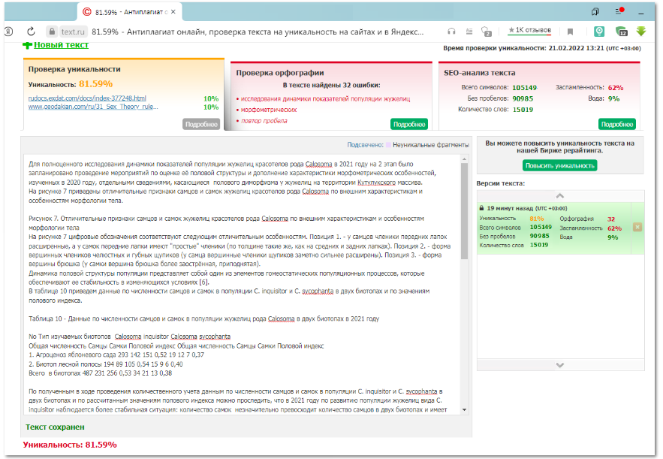

Приложение 2


Табличный материал к работе Приложение 3

Таблица 1 - Динамика среднемесячных значений температур воздуха в п. Мичуриновка Богатовского района, за май-июнь 2020-2021 гг.

 |  | Средние значения температуры воздуха за период, С^{о}
май 2020 г. |  | май 2021 г. |  | Изменения, +/- |  | июнь 2020 г. |  | июнь 2021 г. |  | Изменения, +/-
день | ночь | день | ночь | день | ночь | день | ночь | день | ночь | день | ночь
+21 | +8 | +31 | +6 | +10 | -2 | +23 | +11 | +28 | +16 | +5 | +5

Таблица 2 - Динамика итогового показателя по учету количества жуков Calosoma inquisitor в биотопе агроценоза яблоневого сада за май-июнь 2020-2021 гг.

Учет-ные сутки | Биотоп агроценоза яблоневого сада ООО "Кутулук" |  |  |  |  |  | Изменения  2021 г. к 2020 г.
Учет-ные сутки | Итоговое количество экземпляров жуков, шт. |  | Всего за 2020 г. | Итоговое количество экземпляров жуков, шт. |  | Всего за 2021 г.
Учет-ные сутки | май 2020 г. | июнь 2020 г. | Всего за 2020 г. | май 2021г. | июнь 2021г. | Всего за 2021 г. | +/- | отноше-ние, %
1 | 10 | 16 | 26 | 12 | 18 | 30 | 4 | 115,4
2 | 12 | 17 | 29 | 13 | 19 | 32 | 3 | 110,3
3 | 11 | 13 | 24 | 10 | 14 | 24 | 0 | 100,0
4 | 10 | 12 | 22 | 11 | 14 | 25 | 3 | 113,6
5 | 14 | 17 | 31 | 15 | 19 | 34 | 3 | 109,7
6 | 13 | 16 | 29 | 14 | 17 | 31 | 2 | 106,9
7 | 12 | 14 | 26 | 15 | 16 | 31 | 5 | 119,2
8 | 13 | 15 | 28 | 17 | 20 | 37 | 9 | 132,1
9 | 11 | 12 | 23 | 12 | 13 | 25 | 2 | 108,7
10 | 9 | 11 | 20 | 10 | 14 | 24 | 4 | 120,0
Всего: | 115 | 143 | 258 | 129 | 164 | 293 | 35 | 113,6

Таблица 3 - Динамика итогового показателя по учету количества жуков Calosoma inquisitor в биотопе лесной полосы за май-июнь 2020-2021 гг.

Учет-ные сутки | Агроценоз лесной полосы ООО "Кутулук" |  |  |  |  |  | Изменения  2021 г. к 2020 г.
Учет-ные сутки | Итоговое количество экземпляров жуков, шт. |  | Всего за 2020 г. | Итоговое количество экземпляров жуков, шт. |  | Всего за 2021 г.
Учет-ные сутки | май 2020 г. | июнь 2020 г. | Всего за 2020 г. | май 2021г. | июнь 2021г. | Всего за 2021 г. | +/- | отноше-ние, %
1 | 8 | 5 | 13 | 11 | 7 | 18 | +5 | 138,5
2 | 10 | 7 | 17 | 12 | 5 | 17 | 0 | 100,0
3 | 9 | 6 | 15 | 11 | 8 | 19 | +4 | 126,7
4 | 11 | 5 | 16 | 10 | 9 | 19 | +3 | 118,8
5 | 9 | 7 | 16 | 11 | 5 | 16 | 0 | 100,0
6 | 11 | 8 | 19 | 10 | 9 | 19 | 0 | 100,0
7 | 9 | 6 | 15 | 13 | 10 | 23 | +8 | 153,3
8 | 10 | 8 | 18 | 13 | 10 | 23 | +5 | 127,8
9 | 11 | 6 | 17 | 10 | 11 | 21 | +4 | 123,5
10 | 9 | 5 | 14 | 12 | 7 | 19 | +5 | 135,7
Всего: | 97 | 63 | 160 | 113 | 81 | 194 | +34 | 121,3

Таблица 4 - Динамика итогового показателя по учету количества жуков Calosoma sycophanta в биотопе агроценоза яблоневого сада за май-июнь 2020-2021 гг.

Учет-ные сутки | Биотоп агроценоза яблоневого сада ООО "Кутулук" |  |  |  |  |  | Изменения  2021 г. к 2020 г.
Учет-ные сутки | Итоговое количество экземпляров жуков, шт. |  | Всего за 2020 г. | Итоговое количество экземпляров жуков, шт. |  | Всего за 2021 г.
Учет-ные сутки | май 2020 г. | июнь 2020 г. | Всего за 2020 г. | май 2021г. | июнь 2021г. | Всего за 2021 г. | +/- | отноше-ние, %
1 | 1 | 2 | 3 | 0 | 1 | 1 | -2 | 33,3
2 | 1 | 1 | 2 | 0 | 1 | 1 | -1 | 50,0
3 | 1 | 1 | 2 | 1 | 1 | 2 | 0 | 100,0
4 | 1 | 2 | 3 | 0 | 1 | 1 | -2 | 33,3
5 | 2 | 2 | 4 | 1 | 0 | 1 | -3 | 25,0
6 | 1 | 3 | 4 | 1 | 1 | 2 | -2 | 50,0
7 | 2 | 2 | 4 | 1 | 2 | 3 | -1 | 75,0
8 | 1 | 1 | 2 | 1 | 1 | 2 | 0 | 100,0
9 | 2 | 1 | 3 | 2 | 1 | 3 | 0 | 100,0
10 | 2 | 2 | 4 | 1 | 2 | 3 | -1 | 75,0
Всего: | 14 | 17 | 31 | 8 | 11 | 19 | -12 | 61,3

Таблица 5 - Динамика итогового показателя по учету количества жуков Calosoma sycophanta в биотопе лесной полосы за май-июнь 2020-2021 гг.

Учет-ные сутки | Биотоп лесной полосы ООО "Кутулук" |  |  |  |  |  | Изменения  2021 г. к 2020 г.
Учет-ные сутки | Итоговое количество экземпляров жуков, шт. |  | Всего за 2020 г. | Итоговое количество экземпляров жуков, шт. |  | Всего за 2021 г.
Учет-ные сутки | май 2020 г. | июнь 2020 г. | Всего за 2020 г. | май 2021г. | июнь 2021г. | Всего за 2021 г. | +/- | отноше-ние, %
1 | 1 | 1 | 2 | 0 | 0 | 0 | -2 | 0
2 | 0 | 0 | 0 | 1 | 0 | 1 | +1 | 0
3 | 1 | 1 | 2 | 1 | 1 | 2 | 0 | 100,0
4 | 1 | 1 | 2 | 0 | 1 | 1 | -1 | 50,0
5 | 1 | 1 | 2 | 1 | 1 | 2 | 0 | 100,0
6 | 1 | 1 | 2 | 0 | 1 | 1 | -1 | 50,0
7 | 2 | 0 | 2 | 1 | 0 | 1 | -1 | 50,0
8 | 1 | 1 | 2 | 2 | 1 | 3 | +1 | 150,0
9 | 1 | 1 | 2 | 2 | 1 | 3 | +1 | 150,0
10 | 2 | 0 | 2 | 1 | 0 | 1 | -1 | 50,0
Всего: | 11 | 7 | 18 | 9 | 6 | 15 | -3 | 83,0

Таблица 6 - Итоговый показатель динамики численности популяции жужелиц вида Calosoma inquisitor и Calosoma sycophanta по опыту в двух биотопах за 2020-2021 гг.

Период  учета | Calosoma inquisitor |  |  | Calosoma sycophanta
Период  учета | Количество экземпляров жуков, шт. |  | Отклонения, (гр.3/гр. 2)*100, % | Количество экземпляров жуков, шт. |  | Отклоне-ния, (гр.6/гр.5)*100, %
Период  учета | Агроценоз яблоневого сада ООО "Кутулук" | Биотоп лесной полосы | Отклонения, (гр.3/гр. 2)*100, % | Агроценоз яблоневого сада ООО "Кутулук" | Биотоп лесной полосы | Отклоне-ния, (гр.6/гр.5)*100, %
1 | 2 | 3 | 4 | 5 | 6 | 7
май 2020 г. | 115 | 97 | 84,3 | 14 | 11 | 78,6
июнь 2020 г. | 143 | 63 | 44,1 | 17 | 7 | 41,2
Итого 2020 г. | 258 | 160 | 62,0 | 31 | 18 | 58,1
Всего 2020 г. | 418 |  | х | 49 |  | х
май 2021 г. | 129 | 113 | 87,6 | 8 | 9 | 112,5
июнь 2021 г. | 164 | 81 | 49,4 | 11 | 6 | 54,5
Итого 2021 г. | 293 | 194 | 66,2 | 19 | 15 | 78,9
Всего 2021 г. | 487 |  | х | 34 |  | х
Изменения 2021 г. к 2020 г., % |  |  | 116,5 | Изменения 2021 г. к 2020 г., % |  | 69,4

Таблица 7 - Средние показатели по учету количества жуков рода Calosoma за 20 учетных суток в двух биотопах за период май-июнь 2020-2021 гг.
Учетные  сутки (20 суток) | Агроценоз яблоневого сада ООО "Кутулук" |  | Биотоп лесной полосы |  | Итого жужелиц  в биотопах, экземпляров
Учетные  сутки (20 суток) | Итоговое количество экземпляров жуков, шт. |  | Количество экземпляров жуков, шт.
Учетные  сутки (20 суток) | 2020 г. | 2021 г. | 2020 г. | 2021 г. | 2020 г. | 2021 г.
C. inquisitor
Всего экземпляров: | 258 | 293 | 160 | 194 | 418 | 487
Среднее по выборке | 12,9 | 14,7 | 8,0 | 9,7 | 20,9 | 24,4
C. sycophanta
Всего экземпляров: | 31 | 19 | 18 | 15 | 49 | 34
Среднее по выборке | 1,55 | 0,95 | 0,90 | 0,75 | 2,5 | 1,7

Таблица 8- Структура методики и материалов 2 этапов исследования по учету количества жужелиц Calosoma inquisitor и Calosoma sycophanta за 2020-2021 гг. в ООО "Кутулук"

Тип изучаемых биотопов | Количе-ство видов жужелиц | Число ловушек |  | Время экспозиции ловушек (сутки) | Ловушко-сутки |  | Число собранных имаго Calosoma
Тип изучаемых биотопов | Количе-ство видов жужелиц | 2020 г. | 2021 г. | Время экспозиции ловушек (сутки) | 2020 г. | 2021 г. | inquisitor |  | sycophanta
 |  |  |  |  |  |  | 2020 г. | 2021 г. | 2020 г. | 2021 г.
Агроценоз яблоневого сада | 2 | 18 | 24 | 20 | 360 | 480 | 258 | 293 | 31 | 19
Лесная полоса | 2 | 18 | 24 | 20 | 360 | 480 | 160 | 194 | 18 | 15
Итого: | 2 | 36 | 48 | 20 | 720 | 960 | 418 | 487 | 49 | 34

Таблица 9 - Расчет показателя динамической плотности для жужелиц видов Calosoma inquisitor и Calosoma sycophanta в ООО "Кутулук" в двух биотопах за период 2020-2021 гг.

Тип изучаемых биотопов/ имаго Calosoma | Число лову-шек | Время экспозиции ловушек (сутки) | Ловушко- сутки | Число собран-ных имаго Calosoma | Порядок расчета ДП на 10 ловушко-суток | ДП, 10 ловушко-суток | Порядок расчета ДП на 100 ловушко-суток | ДП, 100 ловушко-суток
1 | 2 | 3 | 4 | 5 | 6 | 7 | 8 | 9
Учетный период 2020 г.
Биотоп агроценоза яблоневого сада
inquisitor | 18 | 20 | 360 | 258 | 258:36 | 7,2 | 258:3,6 | 72,0
sycophanta | 18 | 20 | 360 | 31 | 31:36 | 0,86 | 31:3,6 | 8,6
Биотоп лесной полосы
inquisitor | 18 | 20 | 360 | 160 | 160:36 | 4,4 | 160:3,6 | 44,4
sycophanta | 18 | 20 | 360 | 18 | 18:36 | 0,5 | 18:3,6 | 5,0
Итого по биотопам:
inquisitor | 36 | 20 | 720 | 418 | 418:72 | 5,8 | 418:7,2 | 58,1
sycophanta | 36 | 20 | 720 | 49 | 49:72 | 0,68 | 49:7,2 | 6,8
Учетный период 2021 г.
Биотоп агроценоза яблоневого сада
inquisitor | 24 | 20 | 480 | 293 | 293:48 | 6,1 | 293:4,8 | 61,0
sycophanta | 24 | 20 | 480 | 19 | 19:48 | 0,4 | 19:4,8 | 4,0
Биотоп лесной полосы
inquisitor | 24 | 20 | 480 | 194 | 194:48 | 4,0 | 194:4,8 | 40,4
sycophanta | 24 | 20 | 480 | 15 | 15:48 | 0,31 | 15:4,8 | 3,1
Итого по биотопам:
inquisitor | 48 | 20 | 960 | 487 | 487:96 | 5,1 | 487:9,6 | 50,7
sycophanta | 48 | 20 | 960 | 34 | 34:96 | 0,35 | 34:9,6 | 3,5
Изменения 2021 г. к 2020 г.
inquisitor | Биотоп агроценоза яблоневого сада |  |  |  |  | -1,1 |  | -11
sycophanta |  |  |  |  |  | -0,46 |  | -4,6
inquisitor | Биотоп лесной полосы |  |  |  |  | -0,4 |  | -4,0
sycophanta |  |  |  |  |  | -0,19 |  | -1,9
inquisitor | Итого по биотопам |  |  |  |  | - 0,7 |  | -7,4
sycophanta |  |  |  |  |  | -0,3 |  | - 3,3
Поправка на пересчет ДП численности экземпляров по базовому показателю ловушко-суток. Итого по биотопам.
inquisitor | 720 ловушко-суток |  |  | 487 | 487:72 | 6,8 | 487:7,2 | 67,6
sycophanta | 720 ловушко-суток |  |  | 34 | 34:72 | 0,47 | 34:7,2 | 4,7
Итого по биотопам. Изменения 2021 г. к 2020 г.
inquisitor | Итого по биотопам |  |  |  | 6,8-5,8 | +1,0 | 67,6-58,1 | 9,5
sycophanta |  |  |  |  | 0,47-0,68 | -0,21 | 4,7-6,8 | -2,1

Таблица 10 - Данные по численности самцов и самок в популяции жужелиц рода Calosoma в двух биотопах в 2021 году

№ | Тип изучаемых биотопов | Calosoma inquisitor |  |  |  | Calosoma sycophanta
№ | Тип изучаемых биотопов | Общая численность | Самцы | Самки | Половой индекс | Общая численность | Самцы | Самки | Половой индекс
1. | Агроценоз яблоневого сада | 293 | 142 | 151 | 0,52 | 19 | 12 | 7 | 0,37
2. | Биотоп лесной полосы | 194 | 89 | 105 | 0,54 | 15 | 9 | 6 | 0,40
 | Всего в биотопах | 487 | 231 | 256 | 0,53 | 34 | 21 | 13 | 0,38

Таблица 11- Данные по половой структуре популяций жужелиц рода Calosoma в двух биотопах в 2021 году

№ | Тип изучаемых биотопов | Calosoma inquisitor |  |  |  |  | Calosoma sycophanta
№ | Тип изучаемых биотопов | Общая численность | Самцы | % | Самки | % | Общая численность | Самцы | % | Самки | %
1. | Агроценоз яблоневого сада | 293 | 142 | 48,5 | 151 | 51,5 | 19 | 12 | 63,2 | 7 | 36,8
2. | Биотоп лесной полосы | 194 | 89 | 45,9 | 105 | 54,1 | 15 | 9 | 60,0 | 6 | 40,0
 | Всего в биотопах | 487 | 231 | 47,4 | 256 | 52,6 | 34 | 21 | 61,8 | 13 | 38,2

Таблица 12 -Процент повторного отлова имаго жужелиц вида Calosoma inquisitor в различных биотопах в динамике 2020-2021 гг.

Период учета | Calosoma inquisitor - количество экземпляров жуков, шт.
Период учета | Агроценоз яблоневого сада ООО "Кутулук" |  |  | Биотоп лесной полосы
Период учета | Отловленных всего | Повторно отловленных | Процент повторного отлова | Отловленных всего | Повторно отловленных | Процент повторного отлова
1 | 2 | 3 | 4 | 5 | 6 | 7
май 2020 г. | 123 | 8 | 6,5 | 103 | 6 | 5,8
июнь 2020 г. | 147 | 4 | 2,7 | 66 | 3 | 4,5
Итого: | 270 | 12 | 4,4 | 169 | 9 | 5,3
Всего Calosoma inquisitor по 2 биотопам в 2020 году: |  |  |  | 439 | 21 | 4,8
май 2021 г. | 141 | 12 | 8,5 | 123 | 10 | 8,1
июнь 2021 г. | 171 | 7 | 4,1 | 81 | 6 | 7,4
Итого: | 312 | 19 | 6,1 | 204 | 16 | 7,8
Всего Calosoma inquisitor по 2 биотопам в 2021 году: |  |  |  | 516 | 35 | 6,8

Таблица 13 - Процент повторного отлова имаго жужелиц вида Calosoma sycophanta в различных биотопах в динамике 2020-2021 гг.

Период  учета | Calosoma sycophanta - количество экземпляров жуков, шт.
Период  учета | Агроценоз яблоневого сада ООО "Кутулук" |  |  |  |  |  | Биотоп лесной полосы
Период  учета | Отловленных всего |  | Повторно отловленных |  | Процент повторного отлова |  | Отловленных всего | Повторно отловленных | Процент повторного отлова
1 | 2 |  | 3 |  | 4 |  | 5 | 6 | 7
май 2020 г. | 15 |  | 1 |  | 6,7 |  | 12 | 1 | 8,3
июнь 2020 г. | 18 |  | 1 |  | 5,6 |  | 7 | 0 | 0
Итого: | 33 |  | 2 |  | 6,1 |  | 19 | 1 | 5,3
Всего Calosoma sycophanta по 2 биотопам в 2021 году: |  |  |  |  |  |  | 52 | 3 | 5,8
май 2021 г. |  | 9 |  | 1 |  | 11,1 | 11 | 2 | 18,2
июнь 2021 г. |  | 15 |  | 4 |  | 26,7 | 6 | 0 | 0
Итого: |  | 24 |  | 5 |  | 20,8 | 17 | 2 | 11,8
Всего Calosoma sycophanta по 2 биотопам в 2021 году: |  |  |  |  |  |  | 41 | 7 | 17,1

Таблица 14 - Сведения по морфометрическим особенностям имаго жужелиц разного пола рода Calosoma в мае-июне 2021 года (длина имаго, мм)

№ | Длина имаго, мм | Количество экземпляров Calosoma inquisitor |  | № | Длина имаго, мм | Количество экземпляров Calosoma sycophanta
№ | Длина имаго, мм | Самцы | Самки | № | Длина имаго, мм | Самцы | Самки
1. | 18 | 2 | 1 | 1. | 27 | 3 | 0
2. | 19 | 2 | 1 | 2. | 28 | 3 | 1
3. | 20 | 2 | 2 | 3. | 29 | 3 | 1
4. | 21 | 3 | 2 | 4. | 30 | 4 | 1
5. | 23 | 2 | 2 | 5. | 31 | 3 | 1
6. | 24 | 2 | 3 | 6. | 32 | 2 | 2
7. | 25 | 1 | 3 | 7. | 33 | 2 | 2
8. | 27 | 1 | 3 | 8. | 34 | 1 | 3
9. | 28 | 0 | 3 | 9. | 35 | 0 | 2
Итого: |  | 15 | 19 | Итого: |  | 21 | 13
Всего по выборке: |  | 34 |  | Всего по выборке (придельная численность): |  | 34

Таблица 17 - Сведения по морфометрическим особенностям имаго жужелиц разного пола рода Calosoma в мае-июне 2021 года (масса имаго, мг)

№ | Масса имаго, мг | Количество экземпляров Calosoma inquisitor |  | № | Масса имаго, мг | Количество экземпляров Calosoma sycophanta
№ | Масса имаго, мг | Самцы | Самки | № | Масса имаго, мг | Самцы | Самки
1. | 27,5 | 1 | 0 | 1. | 42,5 | 2 | 0
2. | 28,5 | 1 | 0 | 2. | 43,5 | 2 | 1
3. | 30,0 | 2 | 1 | 3. | 45,0 | 3 | 1
4. | 31,5 | 3 | 1 | 4. | 46,5 | 5 | 1
5. | 34,5 | 4 | 3 | 5. | 48,0 | 5 | 1
6. | 36,0 | 2 | 3 | 6. | 49,5 | 3 | 2
7. | 37,5 | 1 | 3 | 7. | 51,5 | 2 | 2
8. | 40,5 | 1 | 5 | 8. | 53,0 | 1 | 3
9. | 42,0 | 0 | 4 | 9. | 54,5 | 0 | 2
Итого: |  | 15 | 19 | Итого: |  | 21 | 13
Всего по выборке: |  | 34 |  | Всего по выборке (придельная численность): |  | 34

Приложение 4

Таблица 16 - Сведения по статистической обработке данных первичного учета в опыте и средних показателей с использованием t - критерия Стьюдента для расчета морфометрических особенностей имаго жужелиц разного пола в популяции рода Calosoma в 2021 г., длина тела, мм

Вид | Calosoma inquisitor |  |  |  |  |  | Calosoma sycophanta
№ | Выборка |  | Отклонения от среднего |  | Квадраты отклонений |  | Выборка |  | Отклонения от среднего |  | Квадраты отклонений
№ | (В.1) | (В.2) | (В.1) | (В.2) | (В.1) | (В.2) | (В.1) | (В.2) | (В.1) | (В.2) | (В.1) | (В.2)
1 | 18 | 18 | -3.53 | -5.85 | 12.4609 | 34.2225 | 27 | 28 | -2.95 | -4.31 | 8.7025 | 18.5761
2 | 18 | 19 | -3.53 | -4.85 | 12.4609 | 23.5225 | 27 | 29 | -2.95 | -3.31 | 8.7025 | 10.9561
3 | 19 | 20 | -2.53 | -3.85 | 6.4009 | 14.8225 | 27 | 30 | -2.95 | -2.31 | 8.7025 | 5.3361
4 | 19 | 20 | -2.53 | -3.85 | 6.4009 | 14.8225 | 28 | 31 | -1.95 | -1.31 | 3.8025 | 1.7161
5 | 20 | 21 | -1.53 | -2.85 | 2.3409 | 8.1225 | 28 | 32 | -1.95 | -0.31 | 3.8025 | 0.0961
6 | 20 | 21 | -1.53 | -2.85 | 2.3409 | 8.1225 | 28 | 32 | -1.95 | -0.31 | 3.8025 | 0.0961
7 | 21 | 23 | -0.53 | -0.85 | 0.2809 | 0.7225 | 29 | 33 | -0.95 | 0.69 | 0.9025 | 0.4761
8 | 21 | 23 | -0.53 | -0.85 | 0.2809 | 0.7225 | 29 | 33 | -0.95 | 0.69 | 0.9025 | 0.4761
9 | 21 | 24 | -0.53 | 0.15 | 0.2809 | 0.0225 | 29 | 34 | -0.95 | 1.69 | 0.9025 | 2.8561
10 | 23 | 24 | 1.47 | 0.15 | 2.1609 | 0.0225 | 30 | 34 | 0.05 | 1.69 | 0.0025 | 2.8561
11 | 23 | 24 | 1.47 | 0.15 | 2.1609 | 0.0225 | 30 | 34 | 0.05 | 1.69 | 0.0025 | 2.8561
12 | 24 | 25 | 2.47 | 1.15 | 6.1009 | 1.3225 | 30 | 35 | 0.05 | 2.69 | 0.0025 | 7.2361
13 | 24 | 25 | 2.47 | 1.15 | 6.1009 | 1.3225 | 30 | 35 | 0.05 | 2.69 | 0.0025 | 7.2361
14 | 25 | 25 | 3.47 | 1.15 | 12.0409 | 1.3225 | 31 |  | 1.05 |  | 1.1025
15 | 27 | 27 | 5.47 | 3.15 | 29.9209 | 9.9225 | 31 |  | 1.05 |  | 1.1025
16 |  | 27 |  | 3.15 |  | 9.9225 | 32 |  | 2.05 |  | 4.2025
17 |  | 27 |  | 3.15 |  | 9.9225 | 32 |  | 2.05 |  | 4.2025
18 |  | 28 |  | 4.15 |  | 17.2225 | 33 |  | 3.05 |  | 9.3025
19 |  | 28 |  | 4.15 |  | 17.2225 | 33 |  | 3.05 |  | 9.3025
20 |  | 28 |  | 4.15 |  | 17.2225 | 34 |  | 4.05 |  | 16.4025
Суммы: | 323 | 477 | 0.05 | -0 | 101.7335 | 190.55 | 629 | 420 | 0.05 | -0.03 | 86.9525 | 60.7693
Среднее: | 21.53 | 23.85 |  |  |  |  | 29.95 | 32.31
t_{эмп.} | 2,78 |  | 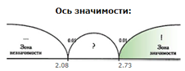 |  |  |  | 3,1 |  | 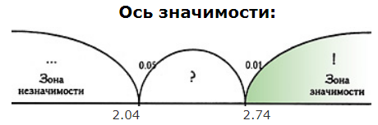
t_{кр. (р ≤0,05)} | 2,08 |  |  |  |  |  | 2,04
t_{кр. (р ≤0,01)} | 2,73 |  |  |  |  |  | 2,74
Зона | значимости |  |  |  |  |  | значимости

Таблица 19 - Сведения по статистической обработке данных первичного учета в опыте и средних показателей с использованием t - критерия Стьюдента для расчета морфометрических особенностей имаго жужелиц разного пола в популяции рода Calosoma в 2021 г., масса тела, мг

Вид | Calosoma inquisitor |  |  |  |  |  | Calosoma sycophanta
№ | Выборка |  | Отклонения от среднего |  | Квадраты отклонений |  | Выборка |  | Отклонения от среднего |  | Квадраты отклонений
№ | (В.1) | (В.2) | (В.1) | (В.2) | (В.1) | (В.2) | (В.1) | (В.2) | (В.1) | (В.2) | (В.1) | (В.2)
1 | 27.5 | 30 | -6.43 | -7.83 | 41.3449 | 61.3089 | 42.5 | 43.5 | -4.63 | -6.73 | 21.4369 | 45.2929
2 | 28.5 | 31.5 | -5.43 | -6.33 | 29.4849 | 40.0689 | 42.5 | 45.0 | -4.63 | -5.23 | 21.4369 | 27.3529
3 | 30 | 34.5 | -3.93 | -3.33 | 15.4449 | 11.0889 | 43.5 | 46.5 | -3.63 | -3.73 | 13.1769 | 13.9129
4 | 30 | 34.5 | -3.93 | -3.33 | 15.4449 | 11.0889 | 43.5 | 48.0 | -3.63 | -2.23 | 13.1769 | 4.9729
5 | 31.5 | 36 | -2.43 | -1.83 | 5.9049 | 3.3489 | 45 | 49.5 | -2.13 | -0.73 | 4.5369 | 0.5329
6 | 31.5 | 36 | -2.43 | -1.83 | 5.9049 | 3.3489 | 45 | 49.5 | -2.13 | -0.73 | 4.5369 | 0.5329
7 | 34.5 | 36 | 0.57 | -1.83 | 0.3249 | 3.3489 | 45 | 51.5 | -2.13 | 1.27 | 4.5369 | 1.6129
8 | 34.5 | 37.5 | 0.57 | -0.33 | 0.3249 | 0.1089 | 46.5 | 51.5 | -0.63 | 1.27 | 0.3969 | 1.6129
9 | 34.5 | 37.5 | 0.57 | -0.33 | 0.3249 | 0.1089 | 46.5 | 53.0 | -0.63 | 2.77 | 0.3969 | 7.6729
10 | 34.5 | 37.5 | 0.57 | -0.33 | 0.3249 | 0.1089 | 46.5 | 53.0 | -0.63 | 2.77 | 0.3969 | 7.6729
11 | 36.0 | 40.5 | 2.07 | 2.67 | 4.2849 | 7.1289 | 46.5 | 53.0 | -0.63 | 2.77 | 0.3969 | 7.6729
12 | 36.0 | 40.5 | 2.07 | 2.67 | 4.2849 | 7.1289 | 48 |  | 0.87 |  | 0.7569
13 | 37.5 | 40.5 | 3.57 | 2.67 | 12.7449 | 7.1289 | 48 |  | 0.87 |  | 0.7569
14 | 40.5 | 40.5 | 6.57 | 2.67 | 43.1649 | 7.1289 | 48 |  | 0.87 |  | 0.7569
15 | 42.0 | 42.0 | 8.07 | 4.17 | 65.1249 | 17.3889 | 48 |  | 0.87 |  | 0.7569
16 |  | 42.0 |  | 4.17 |  | 17.3889 | 49.5 |  | 2.37 |  | 5.6169
17 |  | 42.0 |  | 4.17 |  | 17.3889 | 49.5 |  | 2.37 |  | 5.6169
18 |  | 42.0 |  | 4.17 |  | 17.3889 | 49.5 |  | 2.37 |  | 5.6169
Суммы: | 509 | 681 | 0.05 | 0.06 | 244.4335 | 232.0002 | 51.5 |  | 4.37 |  | 19.0969
Среднее: | 33.93 | 37.83 |  |  |  |  | 51.5 |  | 4.37 |  | 19.0969
 |  |  |  |  |  |  | 53.0 |  | 5.87 |  | 34.4569
Суммы: |  |  |  |  |  |  | 1084 | 653 | 0.01 | 0.01 | 178.109 | 155.3077
Среднее: |  |  |  |  |  |  | 47.13 | 50.23
t_{эмп.} | 2,8 |  |  |  |  |  | 2,9 |  | 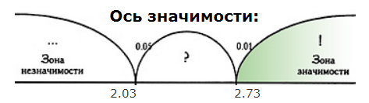
t_{кр. (р ≤0,05)} | 2,04 |  |  |  |  |  | 2,03
t_{кр. (р ≤0,01)} | 2,74 |  |  |  |  |  | 2,73
Зона | значимости |  |  |  |  |  | значимости

Таблица 15 - Сведения по статистическим анализу показателя длины имаго жужелиц вида
C. inquisitor и C. sycophanta в различных биотопах в мае-июне 2020-2021 гг.

№ | Показатели статистического анализа морфометрических особенностей жужелиц: длины тела
№ | Имаго Calosoma |  | Среднеарифметическая взвешенная величина длины имаго жужелиц, мм
№ |  |  | Агроценоз яблоневого сада |  |  |  | Биотоп лесной полосы |  |  | Средняя по виду
№ |  |  | 2020 г. |  | 2021 г. |  | 2020 г. |  | 2021 г. | Средняя по виду
1. | inquisitor |  | 23,8 |  | 24,7 |  | 21,4 |  | 24,0 | 23,8
2. | sycophanta |  | 30,1 |  | 31,7 |  | 29,1 |  | 33,1 | 31,3
 |  | Показатель дисперсии (σ²)
1. | inquisitor | 8,3 |  | 6,1 |  | 5,1 |  | 6,8 |  | 6,4
2. | sycophanta | 3,4 |  | 3,7 |  | 3,3 |  | 1,5 |  | 2,7
 |  | Среднее квадратическое отклонение (σ)
1. | inquisitor | 2,7 |  | 2,5 |  | 2,3 |  | 2,6 |  | 2,4
2. | sycophanta | 1,8 |  | 1,7 |  | 1,8 |  | 1,3 |  | 1,7
 |  | Ошибка средней арифметической- m
1. | inquisitor | 0,40 |  | 0,41 |  | 0,32 |  | 0,45 |  | 0,38
2. | sycophanta | 0,48 |  | 0,49 |  | 0,49 |  | 0,48 |  | 0,47
 |  | Коэффициент вариации- V, %
1. | inquisitor | 10,8 |  | 10,1 |  | 10,2 |  | 11,3 |  | 10,7
2. | sycophanta | 5,9 |  | 5,1 |  | 6,1 |  | 3,7 |  | 5,4

Таблица 17 - Сведения по статистическому анализу показателя массы имаго жужелиц вида
C. inquisitor и C. sycophanta в различных биотопах в мае-июне 2020-2021 гг.

№ | Показатели статистического анализа морфометрических особенностей жужелиц: массы тела
№ | Имаго Calosoma | Среднеарифметическая взвешенная величина массы имаго жужелиц, мг
№ | Имаго Calosoma | Агроценоз яблоневого сада |  | Биотоп лесной полосы |  | Средняя по виду
№ | Имаго Calosoma | 2020 г. | 2021 г. | 2020 г. | 2021 г. | Средняя по виду
1. | inquisitor | 35,8 | 37,3 | 32,3 | 36,5 | 35,8
2. | sycophanta | 50,6 | 52,8 | 48,3 | 52,3 | 51,1
 |  | Показатель дисперсии (σ²)
1. | inquisitor | 11,8 | 14,7 | 8,4 | 12,1 | 12,4
2. | sycophanta | 8,4 | 9,3 | 8,6 | 3,7 | 7,7
 |  | Среднее квадратическое отклонение (σ)
1. | inquisitor | 3,7 | 3,9 | 2,8 | 3,5 | 3,5
2. | sycophanta | 2,9 | 3,3 | 2,8 | 2,0 | 2,8
 |  | Ошибка средней арифметической- m
1. | inquisitor | 0,43 | 0,51 | 0,41 | 0,53 | 0,51
2. | sycophanta | 0,73 | 0,78 | 0,71 | 0,75 | 0,74
 |  | Коэффициент вариации- V,%
1. | inquisitor | 9,4 | 10,1 | 8,9 | 9,5 | 9,7
2. | sycophanta | 5,7 | 5,8 | 5,9 | 3,4 | 5,5

Таблица 20 - Показатели прожорливости жужелиц Calosoma inquisitor при контрольном кормлении гусеницами яблонной моли в опыте

Учетные сутки | Количество съеденных гусениц яблонной моли, шт.
Учетные сутки | Первая жужелица  C. inquisitor | Вторая жужелица  C. inquisitor | Третья жужелица  C. inquisitor | Итого за сутки по 3 имаго, шт. | Средний показатель по 3 имаго  C. inquisitor , шт.
1 | 3 | 4 | 3 | 10 | 3,4
2 | 5 | 4 | 6 | 15 | 5,1
3 | 5 | 7 | 5 | 17 | 5,7
4 | 7 | 6 | 4 | 17 | 5,3
5 | 5 | 8 | 8 | 21 | 7,0
6 | 7 | 5 | 6 | 18 | 5,2
7 | 4 | 7 | 5 | 16 | 5,3
8 | 8 | 5 | 8 | 21 | 6,7
9 | 6 | 8 | 7 | 21 | 6,4
10 | 7 | 6 | 8 | 21 | 7,0
Итого: | 57 | 59 | 61 | 177 | 58,9
Итого: | Средний показатель за 1 сутки для 1 имаго за весь период: |  |  |  | 5,9

Таблица 21 - Показатели прожорливости жужелиц Calosoma sycophanta при контрольном кормлении гусеницами яблонной моли в опыте

Учетные сутки | Количество съеденных гусениц яблонной моли, шт.
Учетные сутки | Первая жужелица  C. sycophanta | Вторая жужелица  C. sycophanta | Третья жужелица  C. sycophanta | Итого за сутки по 3 имаго, шт. | Средний показатель по 3 имаго  C. sycophanta, шт.
1 | 2 | 3 | 4 | 5 | 6
1 | 10 | 13 | 11 | 34 | 11,4
2 | 14 | 16 | 14 | 44 | 14,7
3 | 16 | 10 | 15 | 41 | 13,7
4 | 12 | 15 | 17 | 44 | 14,3
5 | 17 | 11 | 10 | 38 | 12,7
6 | 16 | 17 | 14 | 47 | 15,3
7 | 11 | 14 | 13 | 38 | 12,0
8 | 13 | 11 | 15 | 39 | 13,0
9 | 17 | 13 | 11 | 41 | 13,4
10 | 15 | 15 | 14 | 44 | 14,3
Итого: | 141 | 135 | 134 | 410 | 136,9
Итого: | Средний показатель за 1 сутки для 1 имаго за весь период: |  |  |  | 13,7

Информация по статистическому анализу показателей прожорливости жужелиц C. inquisitor и C. sycophanta при контрольном кормлении гусеницами яблонной моли в опыте

Используя данные таблицы 20 столбца 5 "Итого за сутки по 3 имаго" и столбца 6 "Средний показатель по 3 имаго C. inquisitor ", рассчитаем для ряда значений признака прожорливости жужелиц C. inquisitor показатели дисперсии (σ²), применяя автоматические формулы статистических функций Excel, в которых в качестве аргументов вставим значения с 1 по 10 номера по строкам:
= ДИСПРА (1:10 - количество съеденных гусениц яблонной моли).
Дисперсия равна среднему квадрату отклонений значения варианты от среднего значения, выступает как одна из характеристик индивидуальных результатов разброса значений показателя прожорливости вокруг среднего значения [9].
По показателю прожорливости "Итого за сутки по 3 имаго" σ²= 10,5
По показателю прожорливости "Средний показатель по 3 имаго C. inquisitor " σ²= 1,3
Величиной, непосредственно связанной с содержанием наблюдаемого показателя, является среднее квадратическое отклонение.
Вычислим среднее квадратическое отклонение, применяя автоматическую формулу статистических функций Excel:
= СТАНДОТКЛОНП (1:10 - количество съеденных гусениц яблонной моли), шт.
По показателю прожорливости "Итого за сутки по 3 имаго" = 3,2 шт.
По показателю прожорливости "Средний показатель по 3 имаго C. inquisitor " 1,1 шт.
Используя данные таблицы 21 столбца 5 "Итого за сутки по 3 имаго" и столбца 6 "Средний показатель по 3 имаго C. sycophanta", рассчитаем для ряда значений признака прожорливости жужелиц C. sycophanta показатели дисперсии (σ²), применяя автоматические формулы статистических функций Excel, в которых в качестве аргументов вставим значения с 1 по 10 номера по строкам: = ДИСПРА (1:10 - количество съеденных гусениц яблонной моли).
Дисперсия равна среднему квадрату отклонений значения варианты от среднего значения, выступает как одна из характеристик индивидуальных результатов разброса значений показателя прожорливости вокруг среднего значения [9].
По показателю прожорливости "Итого за сутки по 3 имаго" σ²= 12,7
По показателю прожорливости "Средний показатель по 3 имаго C. sycophanta" σ²= 1,4
Насколько значения из множества могут отличаться от среднего значения, позволяет оценить среднее квадратическое отклонение. Вычислим среднее квадратическое отклонение, применяя автоматическую формулу статистических функций Excel:
= СТАНДОТКЛОНП (1:10 - количество съеденных гусениц яблонной моли), шт.
По показателю прожорливости "Итого за сутки по 3 имаго" = 3,6 шт.
По показателю прожорливости "Средний показатель по 3 имаго C. sycophanta " 1,2 шт.

Приложение 5

Справочные сведения по биологической характеристике изучаемых жужелиц рода Calosoma, относящихся к категории видов с сокращающейся численностью: C. inquisitor; C. sycophanta

Красотел пахучий (Calosoma sycophanta), мускусный жук или большой куколковый охотник-бандит. Этими непохожими именами называют одного и того же жука. В отличие от других жужелиц, местом постоянного обитания вида служит не почва, а деревья. Можно сказать, что он живет не в двухмерном плоском пространстве полей и лугов, как остальные его сородичи, а в трехмерном, охотясь на земле и по кронам деревьев [11].
Распространение
Красотел пахучий водится в садах и широколиственных лесах юга и запада европейской части России, а также на Кавказе, в Крыму, в Западной Европе и в горах Средней Азии. В Самарской области обитает на севере и северо-востоке (Сергиевский, Камышлинский, Похвистневский районы), на Самарской Луке (Шигонский, Ставропольский районы), в Красносамарском лесничестве (Кинельский район), в Бузулукском бору (Борский район) и в лесополосах Большеглушицкого района [5].
Внешние признаки
Пахучий красотел - довольно крупный представитель жужелиц, достигающий в длину 3,5 см, один из красивейших представителей нашей фауны жесткокрылых насекомых. Отсюда и его русское родовое название – красотел. Тело жука удлиненное. Небольшая голова и переднеспинка чуть больше окрашены в темно-синий цвет по сравнению с остальным телом. Надкрылья имеют многочисленные параллельные углубления, которые сходятся к концу. Окрас надкрыльев золотистозеленый, с медным металлическим отливом, варьируется от светло-зеленого до почти черного. Брюшко и лапки черные. Красотел обладает очень мощными жвалами, которые позволяют удерживать подвижную добычу. Внешний вид жужелицы Красотела пахучего - Calosoma sycophanta представлен на рисунке 1.

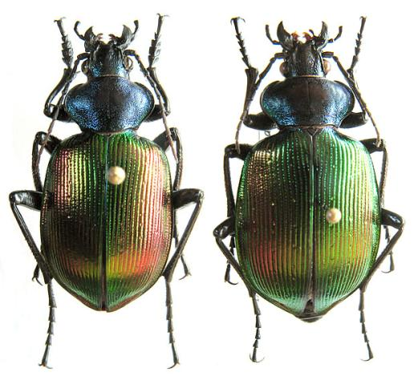 | 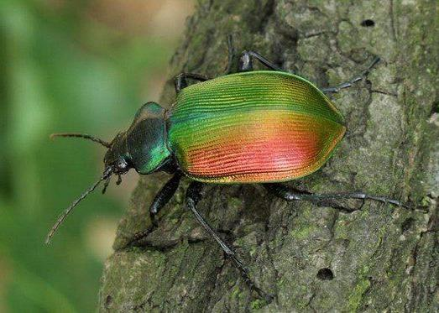
Рисунок - 15 Внешний вид Красотела пахучего - Calosoma sycophanta

Образ жизни
По своей биологической природе красотел пахучий является энтомофагом, питаясь другими насекомыми. Повадки и особенности поведения этой жужелицы вызывают совершенно иные ассоциации, которые дали основание для явно отрицательных русских видовых ее названий – пахучий жук, охотник, бандит. Удивительный образ нашел Фабр (знаменитый французский исследователь поведения насекомых), описывая красотела: «Этот князь между жужелицами – палач гусениц, которому не страшны самые сильные из них».
Взрослые жуки и личинки – активные хищники, они в массе уничтожают гусениц и куколок разнообразных бабочек. Но на это способны и многие другие хищные жуки. И только красотелу «по зубам» чрезмерно волосистые гусеницы, которых избегают поедать даже насекомоядные птицы. Это прежде всего гусеницы такого опасного и широко распространенного вредителя лиственных насаждений, как непарный шелкопряд. За сезон семейство пахучего красотела («папа»-жук, «мама»-жук и их потомство – личинки) уничтожает 5–6 тыс. гусениц непарного шелкопряда. За это он по праву заслужил лавры победителя шелкопряда и считается соратником лесоводов [12].
При массовом появлении вредителей в хвойных насаждениях красотел появляется и там. Нападает он при этом на гусениц совок и пядениц. Известен не один случай массовых появлений этих жужелиц в очагах размножения опасного вредителя хвойных лесов шелкопряда-монашенки.
Обычная плодовитость красотела – около 100 яиц. При обилии корма самки начинают откладывать больше яиц, и увеличение численности хищников идет быстрыми темпами.
Из отложенных в почву яиц через 4–7 дней появляются личинки. По своей агрессивности и характеру питания они мало отличаются от взрослого жука. Некоторое время белая новорожденная личинка остается в яйцевой колыбельке, до того момента, пока ее покровы не станут блестяще-черными. После этого она выбирается на поверхность почвы и начинает разыскивать себе корм. Охотятся личинки и днем и ночью, хотя более активны при жаркой погоде. Голова у личинки снабжена такими же сильными челюстями, как и у самого жука. Каждая челюсть несет на внутренней стороне острый зубец, благодаря чему, раз схватив добычу, она уже не выпускает ее, пока не высосет всего содержимого.
Во многих случаях личинка съедает только небольшую часть тела жертвы, отчего последняя конечно же погибает. За время своего развития личинка два раза линяет, а затем закапывается в землю и окукливается [13].
Роль в природе
Излюбленными объектами охоты и источником пищи красотелу служат именно гусеницы, обитающие в кронах деревьев. Нападают жуки и на бабочек, примостившихся на стволе или ветви на отдых. Схватив, жук убивает ее, вгрызаясь в брюшко, часто поедая при этом еще не отложенные самкой яйца.
Этот активный хищник не задумывается нападать и на животных, не уступающих ему по величине. Проворно бегая по стволам деревьев, он отыскивает самых разнообразных мелких насекомых. Но если встретится жук, даже превышающий его размером, то нападает и на него. Схватив крупную жертву, красотел спускается с кроны вниз на лесную подстилку, где и принимается за трапезу, уже не опасаясь потерять добычу.
Забираясь в древесные кроны за гусеницами, красотел не брезгует и совершенно несвойственной другим хищным насекомым пищей: известны случаи, когда жуки нападали на неоперившихся птенцов в гнездах.
В энтомологической литературе неоднократно описывались случаи массового появления этих хищников. В 1808 г. около г. Нюрнберга в Германии жуки появились в огромном количестве: на каждом дереве -до сотни. Это замечательное явление, занесенное в летопись энтомологической науки, было обусловлено тем, что в тот период здесь сильно размножился шелкопряд-монашенка, чьими гусеницами и питались жуки и личинки.
Исследователям приходилось наблюдать огромное скопление красотелов в Карпатах в горных буковых лесах, в которых необычайно сильно размножился кольчатый шелкопряд. Сухие листья под деревьями шуршали и шевелились по всему лесу, как при первых крупных каплях дождя. Это носились, подбирая гусениц, упавших с веток, жуки. Масса их бродила по стволам и крупным веткам, занятая тем же делом.
Красотел умеет не только нападать – он прекрасно защищается. Помимо эффективного «оружия» в виде мощных жвал природа снабдила его не менее совершенным орудием защиты. В случае появления врага жук обращается к нему задним концом тела и выбрасывает вверх струю ядовитой жидкости. Попадая на кожу или слизистую оболочку, она вызывает сильное раздражение и зуд. Поэтому пойманного красотела не рекомендуется держать задним концом к себе, а после работы с жуками вымыть руки. За резкий неприятный запах выделяемого секрета он и получил свое основное русское видовое название.
Обитая в кронах деревьев, да еще среди массы гусениц, он постоянно сталкивается с насекомоядными птицами. А внизу под пологом деревьев – с многочисленными вечно голодными грызунами. Не будь у него такого изощренного оружия, пернатые и хвостатые хищники давно истребили бы всех красотелов. Целям защиты служит и его яркий наряд.
Взрослые жуки могут жить до 4 лет. Зимы они проводят в почве, зарываясь в грунт на глубину от 10 до 20 сантиметров. Подготовка к зимовке начинается уже в конце лета, вскоре после того, как исчезает их основной корм – гусеницы и куколки чешуекрылых.
В течение года самка спаривается несколько раз. Жуки хорошо летают, особенно весной. Они ведут активный поиск своей жертвы, мигрируя на значительные расстояния. Молодые жуки нового поколения рождаются в августе и даже в сентябре. Имаго, появившиеся в осенний период на поверхность не выходят, оставаясь в своих люльках до весны.
Красотела пахучего начиная с 1906 г. интродуцировали из Европы в США. Это делалось в рамках национальной программы по разработке биологического метода подавления непарного шелкопряда. Из Европы и Азии американские энтомологи интродуцировали многих паразитических и хищных насекомых. Одним из наиболее активных истребителей непарного шелкопряда здесь стал красотел пахучий. Сейчас он повсеместно встречается в лесах своей второй родины. Первым использовал красотела против непарного шелкопряда в 1840 г. французский натуралист Ф. Буажиро: собирал их в больших количествах и выпускал против этого вредителя на тополях [14].

Биологическое описание жужелиц вида Calosoma inquisitor

Красотел бронзовый (малый, бронзовый сыщик или инквизитор) - Calosoma inquisitor. Отряд: Жесткокрылые, или Жуки - Coleoptera. Семействo: Жужелицы - Carabidae.
Статус: сокращающийся в численности европейско-средиземноморский вид, важный энтомофаг. Категория Д - неопределенный вид, для которого недостаточно данных, чтобы конкретизировать его статус. Вид занесен в Красную книгу субъектов Российской Федерации [14]. В Красной книге Самарской области отнесен к категории редкого вида, с неизвестной тенденцией численности [5].
Назван жук был Calosoma inquisitor в 1758 году, и во введении в энтомологию Кирби и Спенсом утверждалось (ошибочно), что этот вид жужелиц питается другими более мелкими жужелицами, собственно отсюда и название. И это миф был развенчан только в конце 20 века, а название осталось
Описание внешнего вида: жук длиной 15-28 мм. Окраска тела темно-бронзовая или черно-зеленая, реже синяя, надкрылья бронзовые, часто с зеленым блеском, края медно-красные или зеленые, яркие. Боковые края переднеспинки и надкрыльев обычно более яркие. Надкрылья с тремя рядами мелких золотистых ямок. Крылья хорошо развиты. Ноги длинные, черные. Лесной вид [1].
Внешний вид жужелицы Красотела малого - Calosoma inquisitor на рисунке 2.

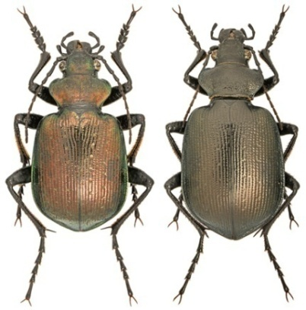 | 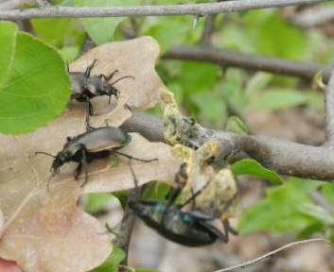
Рисунок – 16 Внешний вид Красотела малого - Calosoma inquisitor

Распространение: Средняя Европа, Иран, Кавказ, Средняя Азия, юг России, Дальний Восток. Обитает в лесах, большей частью широколиственных. Распространен в лесах всей европейской части России, проникает по островным лесам далеко в степную зону. На север заходит дальше предыдущего вида и встречается и в более влажных вариантах лесов, где пахучий красотел не обитает. На территории Самарской области зарегистрирован в тех же районах, где и предыдущий вид.
Численность и тенденции ее изменения: Численность по всему ареалу невысока и имеет тенденцию к сокращению, в некоторых регионах в последние десятилетия новые находки неизвестны [5].
Особенности биологии: один из 14 видов рода, энтомофаг, регулирующий численность других насекомых. Активность и заметность вида связаны с такой особенностью: имаго могут обнаружить добычу только тогда, когда коснутся ее усиками. Жуки обычно наиболее активны в конце весны - первой половине лета. Жизненный цикл, как у Красотела пахучего. Хорошо летает, иногда может наблюдаться «массовый лет», как это происходило в Жигулевском заповеднике. Приносит огромную пользу в лесном хозяйстве. Активный дневной хищник. Взрослые особи, и личинки питаются гусеницами, куколками пядениц, златогузки, непарного и дубового шелкопрядов, монашенки, иногда совок и др. Имаго за летний период уничтожает 80-120 гусениц, а каждая личинка - 15-25. Добычу ловят, как на поверхности почвы, так и на стволах деревьев и кустарников. Развивается одно поколение в год. Продолжительность жизни имаго - до нескольких лет. Личинка темно-коричневая, до 30 мм длиной. Личинка линяет трижды, заканчивает развитие за 20-40 дней. Взрослые в основном встречаются с апреля по июнь. Зимуют имаго[11].

Угроза для жуков и охранные меры

Численность энтомофагов постоянно сокращается во всех известных популяциях. На протяжении всего ареала обитания численность красотела остается стабильной, однако на территории России это насекомое становится все более редким. Одна из причин, почему исчезает Красотел – это массовая вырубка широколиственных лесов, являющихся средой обитания насекомого. Также к негативным факторам относится применение в лесах инсектицидов. Чтобы не дать исчезнуть полезному насекомому принимаются охранные меры. Красотелы занесен в Красную книгу России и Самарской области (II категория - вид с сокращающейся численностью) [5].
Охраняется в Жигулевском заповеднике, НП «Самарская Лука» (Ставропольский район), НП «Бузулукский бор» (Борский район); ПП «Муранский бор» (Шигонский район), «Красноармейский сосняк» (Кинельский район). Рекомендации по сохранению вида в естественных условиях. Для поддержания достаточной численности вида необходимо соблюдение как общего природоохранного режима, так и сведение к минимуму химических обработок в местах обитания и запрет на коллекционирование. Коллекционный материал и место его хранения. СамГПУ, СамГАУ [8].
В местах обитания жужелиц ограничивается применение пестицидов, искусственно заселяются новые особи, предпринимаются меры снижения рекреационной нагрузки.
Для сохранения вида очень важно взять под охрану те немногочисленные лесные участки, где он еще встречается, ограничить применение химических средств для борьбы с насекомыми на прилегающих полях и начать программу по вторичному заселению территорий, на которых вид ранее обитал.
В условиях многофакторного антропогенного воздействия на территорию региона необходимо изучение экологии и распространения видов жужелиц C. inquisitor и C. sycophanta для использования в целях биоиндикации и разработки стратегии поддержания их численности [14].

Приложение 6

ПОЯСНИТЕЛЬНАЯ ЗАПИСКА
к научно-исследовательской работе на тему:

ИЗУЧЕНИЕ ДИНАМИКИ ЧИСЛЕННОСТИ ПОПУЛЯЦИИ И ОЦЕНКА ЭФФЕКТИВНОСТИ ПОТЕНЦИАЛА, КАК ЭНТОМОФАГОВ, РЕДКИХ ЖУЖЕЛИЦ РОДА CALOSOMA В САДОВОДЧЕСКОМ КОМПЛЕКСЕ ООО "КУТУЛУК" НА ТЕРРИТОРИИ КУТУЛУКСКОГО МАССИВА БОГАТОВСКОГО РАЙОНА САМАРСКОЙ ОБЛАСТИ

Марков Марк Евгеньевич
Научные руководители: преподаватели Токарева Ольга Борисовна; Маркова Мария Ильинична
ГБПОУ «БГСХТ им. Героя Советского Союза Смолякова Ивана Ильича»
Самарская область, Богатовский район, с. Богатое

Исследовательская работа, выполненная в производственных условиях, уникальна и имеет важное значение для территории Кутулукского массива и агроценоза садоводческого комплекса сельскохозяйственной организации ООО "Кутулук" в Богатовском районе Самарской области.
Впервые изучена в динамике численность популяции редких жужелиц, имеющих статус - вида с сокращающейся численностью, для использования их естественного потенциала (эффективность питания) в биологическом методе борьбы с вредными насекомыми.
Результаты исследований могут быть использоваться при составлении кадастра беспозвоночных животных Кутулукского массива, в подготовке списков для Красных книг всех уровней, а также для организации экологического мониторинга в регионе, составлении рекомендаций по разработке программы по расселению и увеличению численности жужелиц популяции рода Calosoma.
При проведении нескольких этапов исследований возможно будет сделать анализ динамики численности популяции по годам, выявить закономерности в развитии популяций жужелиц, как части карабидофауны Кутулукского массива.
Работа основана на полевых исследованиях, которые проводились нами в два этапа на территории биотопов Кутулукского массива на базе сельскохозяйственной организации садоводческого комплекса ООО «Кутулук» Богатовского района, п. Мичуриновка:
1. Период 2020 г. 2. Период 2021 г.
Объект исследования: имаго жуков двух видов из семейства Жужелиц-Carabidae рода Calosoma: Красотел бронзовый или малый (инквизитор)-(Calosoma inquisitor) и Красотел пахучий - (Calosoma sycophanta).
Объем выборки составил в 2020 году: по виду Calosoma inquisitor - 418 особей; по виду - Calosoma sycophanta- 49 особей; в 2021 году: Calosoma inquisitor - 487 особей; по виду - Calosoma sycophanta- 34 особей.
По результатам первого этапа исследований жужелиц рода Calosoma, проведенных в 2020 году выполнена исследовательская работа по теме: «Изучение пространственного распределения и экологических параметров популяции жужелиц видов Calosoma inquisitor и Calosoma sycophanta, как энтомофагов, в условиях биотопов садоводческого комплекса ООО "Кутулук" на территории Кутулукского массива Богатовского района Самарской области».
Исследовательский проект по результатам первого этапа 2020 г. по практической значимости прошел экспертизу на конкурсных площадках крупных научных центров высшего образования по сельскохозяйственному профилю в регионе и стране: ФГБОУ ВО «Самарский государственный аграрный университет» и ФГБОУ ВО «Российский государственный аграрный университет – МСХА имени К.А. Тимирязева», получили поддержку по актуальности темы исследования для развития национального проекта "Экология" в Самарской области среди профильных отраслевых организаций исполнительной власти региона: министерства сельского хозяйства и продовольствия Самарской области и министерства лесного хозяйства и природопользования Самарской области. Итоги исследовательского проекта за 1 этап исследований опубликованы, имеют научную и методическую значимость, входят в РИНЦ [15].
Региональные СМИ об итогах 1 этапа научно-исследовательской работы за 2020 год представили видеосюжет в выпуске новостей от 11.02.2021 г. на «Самарском губернском телевидении» (канал «Губерния») - https://yandex.ru/video/preview/274110908877388728.
Задачи работы в 2021 году были актуализированы во 2 этапе исследования по теме: "Изучение динамики численности популяции и оценка эффективности потенциала, как энтомофагов, редких жужелиц рода Calosoma в садоводческом комплексе ООО "Кутулук" на территории Кутулукского массива Богатовского района Самарской области" по следующим направлениям:
1. Описание результатов 1 этапа исследования, проведенного в 2019-2020 гг. по показателям жизнедеятельности (расселения) популяции жужелиц энтомофагов рода Calosoma в двух биотопах садоводческого комплекса ООО «Кутулук»;
2. Проведение количественного учета жужелиц в 2021 году методом использования ловушек двух типов, анализ основных параметров пространственного распределения, в том числе количественных данных вертикального распределения популяции Красотела бронзового (малого) и Красотела пахучего в двух биотопах в динамике;
3. Изучение половой структуры популяции жужелиц в биотопах и полового диморфизма в проявлении морфометрических особенностей у самцов и самок;
4. Исследование особенностей и интенсивности питания (прожорливости) жужелиц двух видов в режиме контрольного кормления гусеницами яблонной моли, как факторный признак изучения естественного потенциала хищника-энтомофага при биологическом методе защиты от вредителей;
5. Анализ динамики данных, полученных в ходе учета и исследования биотопического распределения популяции жужелиц двух видов и составление рекомендаций по разработке программы по расселению и увеличению численности популяции рода Calosoma, с целью её сохранения на территории Кутулукского массива.
Цель работы во 2 этапе исследования состояла из анализа новых сведений по половой структуре, диморфизму, динамической плотности, полученных за 2021 год, изучения динамики численности и прогнозе типа развития популяции редких жужелиц двух видов: Calosoma inquisitor и Calosoma sycophanta в двух биотопах: агроценозе яблоневого сада и лесной полосы, прилегающей к яблоневому саду ООО "Кутулук", как части территории Кутулукского массива, для сохранения её численности и оценки эффективности естественного потенциала популяции, как хищников-энтомофагов и агентов биологической борьбы с фитофагами - вредными насекомыми.
Целесообразность и практическую значимость результатов двух этапов исследования для развития и хозяйственного использования территории Кутулукского массива, разработку рекомендаций по сохранению численности жужелиц популяции рода Calosoma была отмечена профильным специалистом органа местного самоуправления района - заместителем главы муниципального района Богатовский Самарской области по сельскому хозяйству А.М. Сметанниковым в справке-отзыве на работу (приложение 5).
Актуальность изучения динамики численности популяции жужелиц двух видов энтомофага-хищника Красотела на территории биотопов Кутулукского массива позволяет решать проблемы теории и практики биологического метода борьбы с фитофагами, насекомыми вредителями, существенно повысить уровень знаний о популяционных процессах и связать изучение популяций в различных биотопах с решением практических задач садоводства, лесоведения, рационального природопользования на территории всего района. Исследование распределения этих насекомых по территории биотопов необходимо для экологического мониторинга, повышения эффективности борьбы с вредителями, сохранения видового биоразнообразия и совершенствования мер охраны редких видов жуков из семейства Carabidae рода Calosoma.
На территории Богатовского района и Самарской области имеются только фрагментарные сведения по жужелицам, часто только информация территориальной, видовой локализации этих видов, в то время, как сохранение биоразнообразия животных, в том числе и на региональном уровне, невозможно без анализа фаунистических сведений по систематическим группам, свойств популяции видов в динамике.
В данном исследовании рассматривается популяционный уровень, особенности динамики численности, половой структуры и диморфизма редких видов жужелиц рода Calosoma в условиях биотопов ландшафта Кутулукского массива.
Информацию по результатам данного исследования важно учитывать при разработке планов развития территории, в том числе ландшафтноэкологического каркаса Кутулукского массива – базовой категории для принятия сбалансированных управленческих решений в связи небольшой его удаленностью от урбанизированных систем и сельскохозяйственных земель с применением интенсивных технологий в землепользовании.
При организации развития территории Кутулукского массива для решения прикладных задач в отраслях сельского хозяйства целесообразно использование ландшафтно-адаптивного подхода для сохранения на ней экологических взаимосвязей, биоразнообразия видов, популяционных структур, снижения рекреационной нагрузки.


Приложение 7

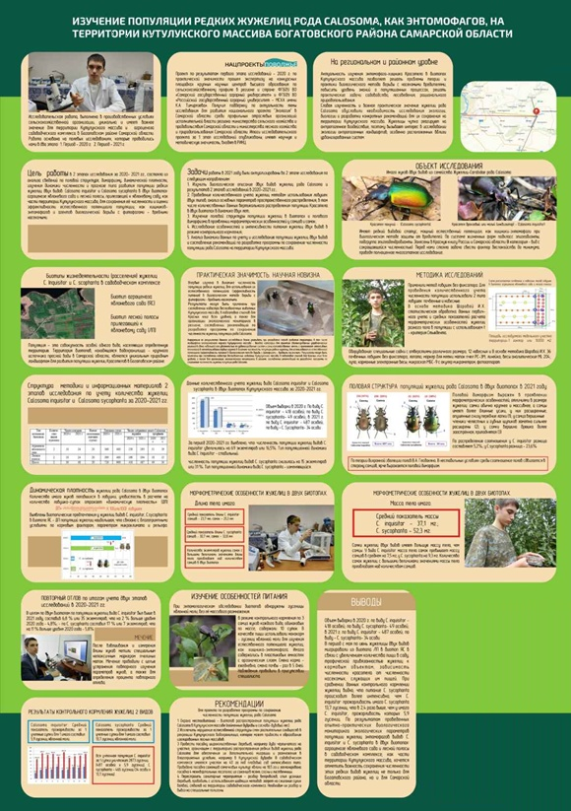

Информационный постер для публичных выступлений и представления материалов и результатов моей научно-исследовательской работы для широкого круга заинтересованных пользователей и общественности
Приложение 8
Рисунки к работе

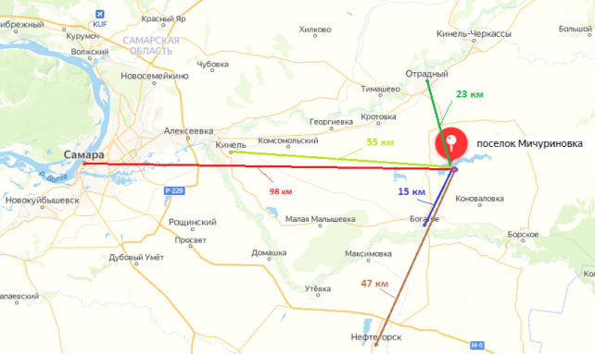

Рисунок 1. Картографическая схема макропроекции рельефа местности по кратчайшим средним расстояниям расположения исследуемого модельного участка до ближайших урбанизированных и промышленных центров

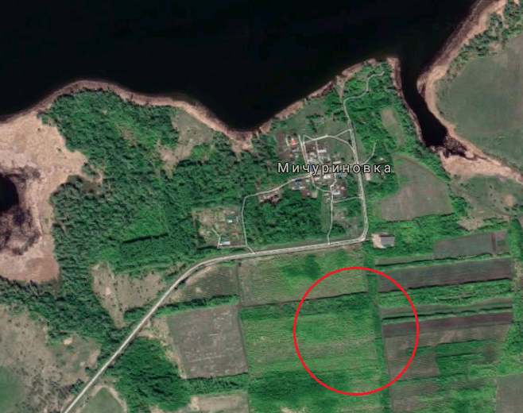 2.1 | 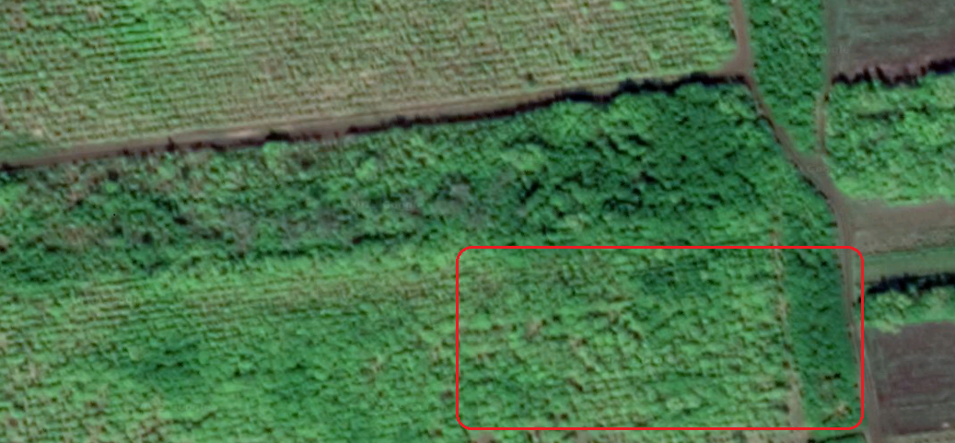 2.2
Рис. 2 Картографическое расположение исследуемой территории в границах п. Мичуриновка (2.1) и садоводческого комплекса ООО «Кутулук» (2.2)

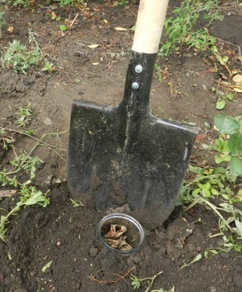 | 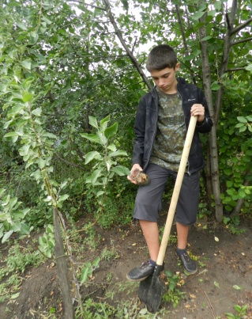 | 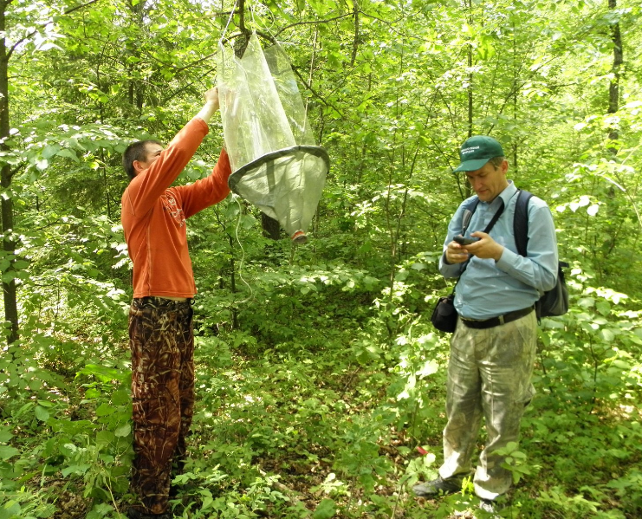
Рис. 3 Метод почвенных ловушек. Установка ловушки в биотопе яблоневого сада (2020 -2021 гг.) |  | Рис. 4 Навесные ловушки (2021 г.). Проведение учета в лесной полосе.

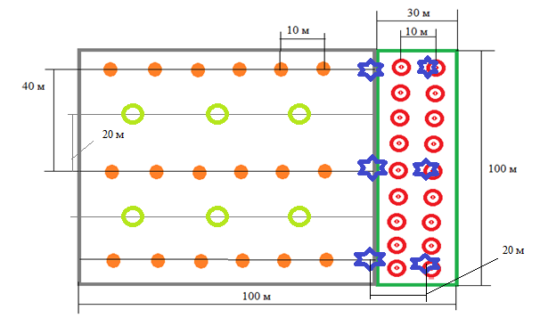
Рис. 5 Схема расположения почвенных и навесных типов ловушек в биотопах агроценоза яблоневого сада и лесной полосы

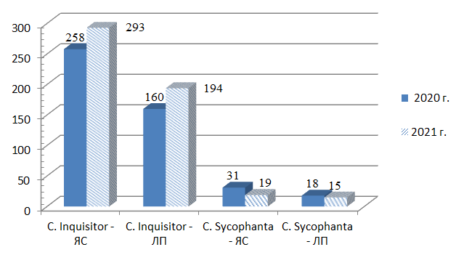

Рисунок 6. Данные количественного учета жужелиц вида Calosoma inquisitor и Calosoma sycophanta по опыту в двух биотопах за период май-июнь 2020-2021 гг.

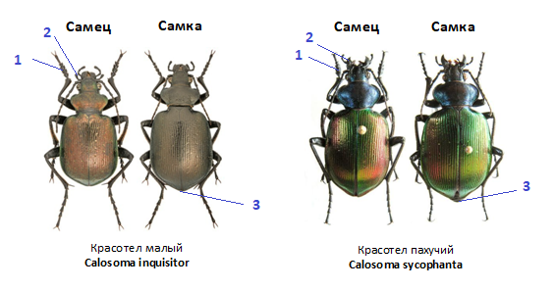
Рисунок 7. Отличительные признаки самцов и самок жужелиц красотелов рода Calosoma по внешним характеристикам и особенностям морфологии тела

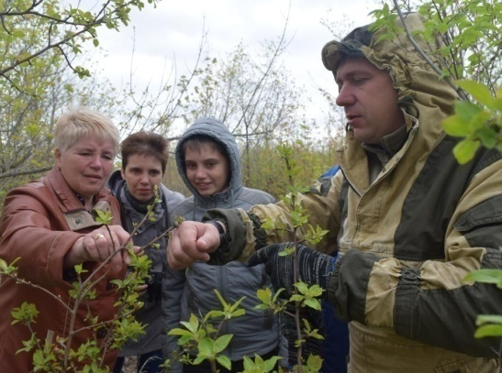 | 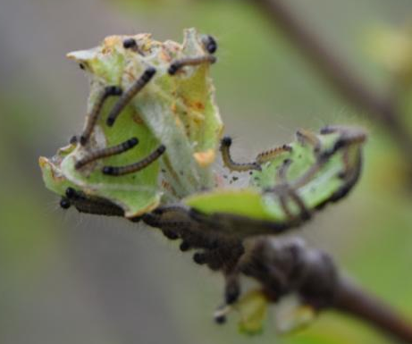 | 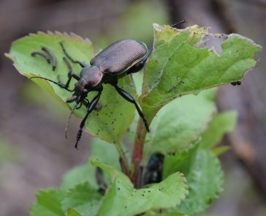
Рис. 8 Энтомологическое обследование в ООО "Кутулук" | Рис. 9 Гусеницы яблонной моли на паутине в саду | Рис. 10 Красотел малый - Calosoma inquisitor с гусеницей в ООО "Кутулук"

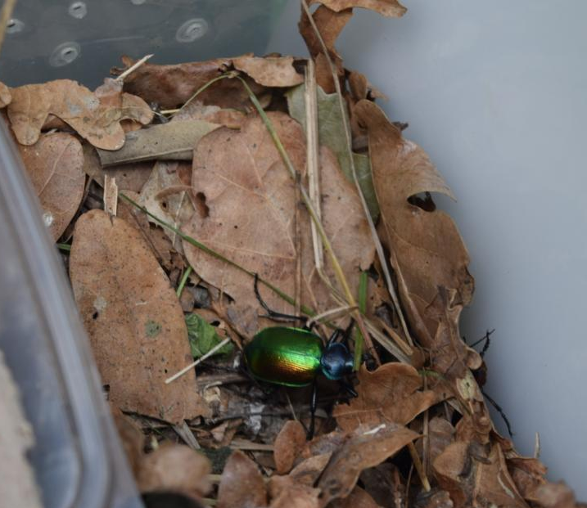 | 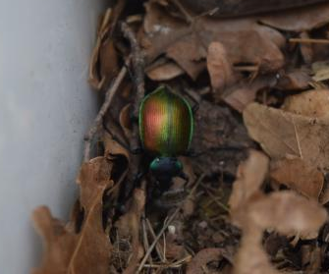 |  | 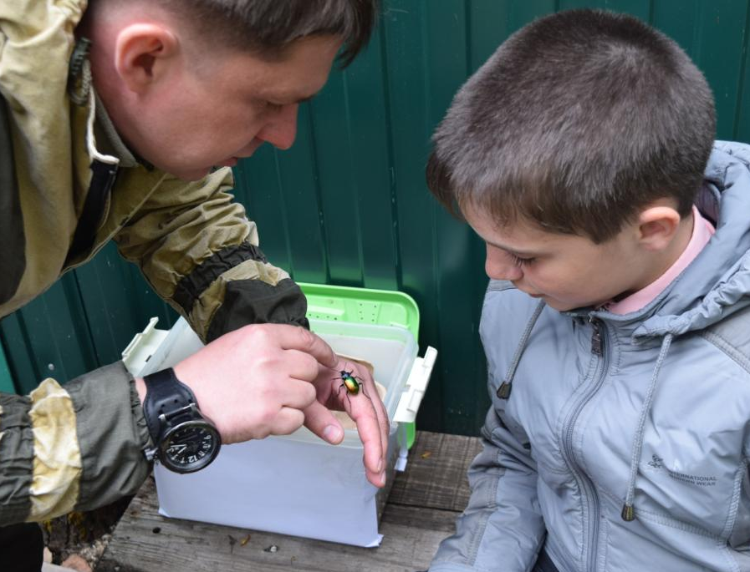
Рис. 11 Пластиковая емкость с органическим слоем для опыта |  | Рис. 12 Контрольное кормление гусеницами Calosoma sycophanta | Рис. 13 Наблюдения за жужелицами при контрольном кормлении

Приложение 9

Справочная информация по обзору результатов первого этапа исследований 2019-2020 гг.

Объект исследования: имаго жуков двух видов из семейства Жужелиц-Carabidae рода Calosoma: Красотел бронзовый или малый (инквизитор)-(Calosoma inquisitor) и Красотел пахучий - (Calosoma sycophanta).
Предмет исследования: особенности пространственного распределения популяции C. inquisitor и C. sycophanta в двух биотопах, морфометрических признаков и потенциала использования естественной популяции жужелиц в биологическом методе борьбы с насекомыми-вредителями.
В 2020 году площадь исследуемого модельного участка территории составила 1 гектар. Объем выборки по виду Calosoma inquisitor - 418 особей; по виду - Calosoma sycophanta- 49 особей.
Оборудование: 36 почвенных ловушек без фиксатора, специальные садки с органической подстилкой, с возможность доступа воздуха, для исключения травмирования насекомых; карманные электронные весы; металлическая измерительная линейка ГОСТ 427-75 СТИЗ; бинокулярный микроскоп МБС-9 с увеличением 8х2 с окуляр-микрометром, маркер для метки маток пчел РС-3М.
Исследовательские мероприятия первого этапа - период 2019-2020 гг.:
проведены расчеты на основе полученных экспериментальных данных, конкретизирующих пространственное распределение популяции жужелиц C. inquisitor и C.sycophanta по показателям учета в двух биотопах;
изучены морфометрические особенности имаго жужелиц по данным измерений и взвешивания;
проведен количественный учет жужелиц двух видов методом почвенных ловушек без фиксатора для расчета динамической плотности популяции жужелиц (использовали 36 ловушек, учетный период 20 суток) Полученные по ловушкам данные пересчитывали на единицу уловистости – 10 или 100 ловушко-суток (методика Шаровой);
использовали учетное мечение жуков;
В работе с помощью проведенных расчетов на основе полученных экспериментальных данных конкретизировано пространственное распределение популяции жужелиц C. inquisitor и C.sycophanta по показателям учета.
За 1 этап исследования в 2020 году изучены морфометрические особенности имаго жужелиц по данным измерений и взвешивания.
По результатам измерений выявлено:
Длина имаго жужелиц вида C. inquisitor в агроценозе яблоневого сада ООО "Кутулук" по большему количеству особей из 50 (34 шт. в мае и 40 шт. в июне) лежит в диапазоне измерений длины от 23 до 27 мм (размерная группа по Будилову К2- очень крупная); в биотопе лесной полосы по 33 особям в мае - от 19 до 21 мм, в июне распределение более равномерное. Наибольшее количество жуков с максимальной длиной тела 27-28 мм встречается в биотопе яблоневого сада (группа по Будилову К1- крупная).
В июне в биотопе лесной полосы жужелиц вида C. inquisitor в дни проведения исследований морфометрических особенностей не было учтено до контрольного количества 50 экземпляров, по причине снижения их численности в приделах этого биотопа. Жужелицы переместились в биотоп яблоневого сада в связи с увеличением и разнообразием в нем кормовых ресурсов.
Длина имаго жужелиц вида C. sycophanta в двух биотопах по всему количеству особей соответствовала размерной группе по Будилову К2- очень крупная, так как длина тела жужелиц была более 21 мм.
В агроценозе яблоневого сада ООО "Кутулук" в мае по большему количеству особей длина их тела - в диапазоне измерений от 27 до 31 мм, в июне от 30 до 34 мм, то есть в мае особи были мельче по размеру, чем в июне.
В июне в биотопе лесной полосы жужелиц вида C. sycophanta в дни проведения исследований не было учтено до контрольного количества 14 экземпляров, по причине снижения их численности в приделах этого биотопа. Жужелицы переместились в биотоп яблоневого сада в связи с увеличением и разнообразием в нем кормовых ресурсов. Пять экземпляров жуков по длине тела находится в диапазоне измерений от 31 до 34 мм.
Длина имаго жужелиц вида C. inquisitor по среднему показателю была максимальной в агроценозе яблоневого сада ООО "Кутулук" в июне 24,8 мм.
Средний показатель длины имаго жужелиц вида C. inquisitor по выборке в популяции составил 23,6 мм.
Длина имаго жужелиц вида C. sycophanta по среднему показателю была максимальной в лесной полосе в июне 32,6 мм.
Средний показатель массы имаго жужелиц вида C. sycophanta по выборке в популяции составил 31,0 мм.
По результатам взвешивания выявлено:
C. inquisitor: в агроценозе яблоневого сада ООО "Кутулук" в мае и июне по большему количеству особей C. inquisitor их масса находилась в диапазоне от 34,5 до 40,5 мг, в июне особи были более крупнее по массе, чем в мае. В июне в условиях этого биотопа жужелицы нескольких поколений вида C. inquisitor активно питались.
В биотопе лесной полосы более мелкие особи по массе встречались в мае: от 28,5 до 31,5 мг, что свидетельствует, что в условиях этого биотопа жужелицам молодого поколения было комфортно проводить зимовку.
C. sycophanta: в агроценозе яблоневого сада в мае по большему количеству особей масса их тела находилась от 51,5 до 53,0 мг, в июне от 53,0 до 54,5 мг, то есть в мае особи были мельче по размеру, чем в июне.
В мае в биотопе лесной полосы по большему количеству особей C. sycophanta масса их тела от 43,5 до 45,0 мг, в июне пять экземпляров жуков по массе тела находится в диапазоне величин от 49,5 до 54,5 мг.
Средний показатель массы имаго жужелиц вида C. inquisitor по выборке в популяции составил 35,5 мг; жужелиц вида C. sycophanta - 50,3 мг.
Средняя масса тела имаго жужелиц в популяции C. sycophanta привышает среднюю массу в популяции C. inquisitor на 14,8 мг или на 29%.
На основе использования метода почвенных ловушек рассчитана динамическая плотность популяции жужелиц.
Наибольшая динамическая плотность наблюдается у жуков Calosoma inquisitor сразу в 2 биотопах. ДП Calosoma inquisitor в биотопе агроценоза яблоневого сада является максимальной по опыту, составив 7 жуков на 10 ловушко-суток или 72 жука на 100 ловушко-суток. ДП Calosoma inquisitor в биотопе лесной полосы 4 жука на 10 ловушко-суток или 44 жука на 100 ловушко-суток.
ДП Calosoma sycophanta в биотопе агроценоза яблоневого сада составляет 9 жуков на 100 ловушко-суток, что на 2 жука больше, чем в биотопе лесной полосы - 7 экземпляров.
В ходе проведения практических мероприятий биологического мониторинга были рассчитаны показатели процента повторного отлова по двум видам жужелиц и биотопам.
По итоговым показателям учета при сравнении двух биотопов процент повторного отлова в биотопе лесной полосы был выше, составив 5,3 %, по сравнению с биотопом яблоневого сада - 4,4%. В целом по двум биотопам по популяции жужелиц вида C. inquisitor показатель повторного отлова составил 4,8 % или 21 экземпляр.
По итоговым показателям учета при сравнении двух биотопов процент повторного отлова в биотопе яблоневого сада был выше, составив 6,1 %, по сравнению с биотопом лесной полосы - 5,3%. В целом по двум биотопам по популяции жужелиц вида Calosoma sycophanta показатель повторного отлова составил 5,8 % или 3 экземпляра.
По количественным данным учета выявлены ярко выраженные биотопические предпочтения у жужелиц видов C. inquisitor, C. sycophanta. Соответственно в биотопе агроценоза яблоневого сада ДП популяций жужелиц двух видов наибольшая, что связано с наиболее благоприятными условиями по кормовым факторам, сложившимся параметрам микроклимата и рельефа.
В ходе учета и исследования биотопического распределения популяции жужелиц двух видов получены данные, что в биотопе агроценоза яблоневого сада количество жужелиц C. inquisitor и C. sycophanta в июне было больше, чем в мае, а в биотопе лесной полосы наблюдалась обратная ситуация: в мае было больше жуков, чем в июне на 34 экземпляра (или на 35 %) у C. inquisitor и на 4 экземпляра (или на 36 %) у C.sycophanta.
По соотношению данных за весь период учета, видно, что количество жуков C. inquisitor в биотопе агроценоза яблоневого сада на 98 экземпляров (или на 61%) больше, чем в лесной полосе; численность C.sycophanta в биотопе сада на 13 экземпляров (или на 72%) больше, чем в лесной полосе.
Располагая данными количественного учета жуков, можно говорить, что имаго жужелиц двух видов мигрировали из биотопа лесной полосы в биотоп агроценоза яблоневого сада в связи с увеличением количества пищевых объектов в саду в период с мая по июнь, а также о трофической привязанности жужелиц к кормовым объектам.
Данный факт подтверждает прямую зависимость численности красотела от численности насекомых, служащих им пищей [15].

Сведения по апробации результатов первого этапа исследований 2019-2020 гг.

Результаты исследования по первому этапу работы за 2020 год были изложены и отмечены дипломами победителя на:
ХII Областная аграрная олимпиада учащихся образовательных школ и учреждений начального и среднего профессионального образования ФГБОУ ВО «Самарский государственный аграрный университет» в номинации: "Защита растений», Всероссийская конференция-конкурс молодых исследователей «Агробиоинженерия» 2021 ФГБ ОУ Высшего образования «Российский государственный аграрный университет – МСХА имени К.А. Тимирязева» г. Москва по направлению "Биоразнообразие", Всероссийский юниорский лесной конкурс "Подрост" в номинации: "Экология лесных животных", конкурс юных натуралистов России им. П.А. Мантейфеля (всероссийский этап), г. Москва, Всероссийский Тимирязевский конкурс научно-исследовательских, опытно-конструкторских, технологических и социальных проектов молодежи в сфере агропромышленного комплекса «АПК – МОЛОДЕЖЬ, НАУКА, ИННОВАЦИИ» в номинации: "Биотехнология, генетика, селекция, защита растений"; Областной конкурс научно-технического творчества студентов профессиональных образовательных организаций (молодежи) «Открытие» 2021, IV открытый межрегиональный конкурс научных и инженерных проектов обучающихся образовательных организаций «Приволжский научно-инженерный конкурс «Потенциал» секция «Экология».
Региональные СМИ об итогах 1 этапа научно-исследовательской работы за 2020 год представили видеосюжет в выпуске новостей от 11.02.2021 г. на «Самарском губернском телевидении» (канал «Губерния») - https://yandex.ru/video/preview/274110908877388728.
В районной газете "Красное знамя", газете техникума "АгроШкола Богатое" за период 2020-2022 гг. были опубликованы несколько статей, посвященных теме и результатам исследовательской деятельности по изучению естественного потенциала популяции жужелиц рода Calosoma, как хищников-энтомофагов.
В 2021 году по итогам участия с результатами научно-исследовательской деятельности на всероссийском уровне в мероприятиях ФГБОУ ДО ФЦДО и обучении по образовательным программам по направлению "Агро" в "Школе Экостанция" вошел в число призеров конкурсных испытаний, и единственный из Самарской области, приглашен в качестве участника всероссийской научно- образовательной экспедиции "Полярный круг 2021" в район Кандалакшского залива Белого моря в Республику Карелия, остров Оленевский, где под руководством опытных ученых биологов, генетиков закрепил свои знания по методикам исследования карабидофауны в плане проявлений полового диморфизма и отдельных характеристик развития популяционных процессов.
На очном финале XVIII Всероссийского конкурса научных и инженерных проектов "Балтийский научно-инженерный конкурс" (г. Санкт-Петербург) в секции Экология проект по исследованию жужелиц рода Calosoma по первому этапу исследований был номинирован научным жюри дипломом II степени и специальной премией.
В областном журнале о сельских территориях и агропромышленном комплексе "Агро-Информ" №12, за декабрь 2022 г. опубликована статья "Гран-при для сельского студента" о достижениях в исследовательской деятельности.

Приложение 10

Справочные данные по району исследования

Богатовский район расположен в восточной части Самарской области. Протяженность с севера на юг составляет 40 км, с запада на восток 28 км. Район граничит на севере с Кинель-Черкасским, на западе с Кинельским, на юге с Алексеевским, на юго-западе с Нефтегорским, на востоке с Борским районами.
Общая площадь района составляет 82400 га. Богатовский район относится к третьему агроклиматическому району, который характеризуется пониженным увлажнением (по сравнению с северными районами области). Прямым показателем ресурсов влаги являются атмосферные осадки: за год выпадает в среднем от 350 до 425 мм осадков. Влагообеспеченность территории по отношению к оптимальным условиям увлажнения составляет в среднем 55%. Для территории района характерен дефицит влаги; ГТК равен 0,7, т.е. расход влаги не компенсируется осадками.
По природно-сельскохозяйственному районированию территория Богатовского района относится к Заволжской провинции степной зоны и входит в центральную левобережную подзону (междуречье Кинеля - Самары). Северная часть района расположена по правому берегу реки Самара, относится к переходной степной полосе Заволжья с крупноволнистой местностью.
Территория Богатовского района относится к зоне континентального климата, для которого свойственны температурные контрасты (как годовые, так и суточные), преобладание ясных и малооблачных дней в году, жаркое и сухое лето, холодная и малоснежная зима, быстрый переход от зимы к лету, большая вероятность весенних и осенних заморозков, значительная интенсивность испарения и высокая солнечная инсоляция. Годовая амплитуда температуры воздуха наиболее теплого (июль) и наиболее холодного (январь) достигает 35⁰С, причем абсолютные разности температуры составляют 87⁰С (абсолютный минимум температуры –47⁰С, абсолютный максимум температуры +40⁰ С.
На территории района расположен национальный парк «Бузулукский Бор». Общая площадь хвойных древостоев достигает 50% от всей площади бора. Более 2/3 массива занято разнообразными сосновыми и смешанными лесами. Сосновый бор со всех сторон окаймлен полосой лиственного леса, граничащего с безлесной степью. Кроме бора особо охраняемые природные территории и природные объекты: Кутулукская дубрава, Кутулукские яры, Урочище «Каменное», Урочище Ильмень, Федоровские старицы [27].
Распределение жужелиц зависит от особенностей местности. Важным фактором, влияющим на формирование мезоклимата изучаемой территории, является непосредственная близость от Кутулукского водохранилища - крупного источника пресной воды в Самарской области. Территория биотопов сада и прилегающей лесополосы, находящаяся в рекреации водохранилища и каналов Кутулукской оросительной системы, является уникальным природным ландшафтом для развития популяции жужелиц Красотелов в Богатовском районе.
Изучаемые биотопы находятся в границах Кутулукского массива. Климатические условия Кутулукского массива характеризуются резко выраженной континентальностью. Дефицит атмосферных осадков, резкие температурные контрасты, быстрые переходы от суровой зимы к жаркому лету - особенности климата района. Преобладающая почвенная разность - обыкновенные, террасовые черноземы [14].
При проведении энтомологического обследования участка территории яблоневого сада в мае-июне 2020 и 2021 гг. со специалистами от организации и ГБПОУ «БГСХТ им. Героя Советского Союза Смолякова И. И." в энтомофауне мы определяли показатели динамики численности имаго жужелиц рода Calosoma: Красотела бронзового (малого) и Красотела пахучего, определили активность и эффективность их питания гусеницами яблонной моли.
Исследовали биотоп лесополосы, прилегающей к яблоневому саду. Лесополоса состоит из клена, чернокленника (клена татарского) кустарникового типа, дикой яблони, вяза.

